FORMULASI DAN EVALUASI AKTIVITAS SEDIAAN SAMPO ANTIKETOMBE EKSTRAK ETANOL DAUN RANDU (Ceiba pentandra L.) TERHADAP JAMUR “Pityrosporum ovale”

SKRIPSI

OLEH:

YULIA SAFITRI LIMBONG
NPM. 142114233



PROGRAM STUDI FARMASI
FAKULTAS MATEMATIKA DAN ILMU PENGETAHUAN ALAM
UNIVERSITAS MUSLIM NUSANTARA AL-WASHLIYAH
MEDAN
2018
FORMULASI DAN EVALUASI AKTIVITAS SEDIAAN SAMPO ANTIKETOMBE EKSTRAK ETANOL DAUN RANDU (Ceiba pentandra L.) TERHADAP JAMUR “Pityrosporum ovale”

SKRIPSI

Diajukan untuk melengkapi dan memenuhi syarat-syarat untuk memperoleh Gelar Sarjana
Farmasi pada Program Studi Farmasi Fakultas Matematika dan Ilmu
Pengetahuan Alam Universitas Muslim Nusantara Al-Washliyah

OLEH:
YULIA SAFITRI LIMBONG
NPM. 142114233

PROGRAM STUDI FARMASI
FAKULTAS MATEMATIKA DAN ILMU PENGETAHUAN ALAM
UNIVERSITAS MUSLIM NUSANTARA AL-WASHLIYAH
MEDAN
2018
FAKULTAS MATEMATIKA DAN ILMU PENGETAHUAN ALAM
UNIVERSITAS MUSLIM NUSANTARA AL-WASHLIYAH

TANDA PERSETUJUAN SKRIPSI

Nama : Yulia Safitri Limbong
NPM : 142114233
Jurusan : Farmasi
Program Studi : Farmasi
Jenjang Pendidikan : Strata Satu (S-1)
Judul : Formulasi dan Evaluasi Aktivitas Sediaan Sampo Antiketombe Ekstrak Etanol Daun Randu (Ceiba pentandra L.) Terhadap Jamur “Pityrosporum ovale”

Pembimbing I Pembimbing II

(Minda Sari Lubis, S.Farm., M.Si., Apt) (Melati Y. Kusumastuti, S.Farm., M.Sc)

Diuji Pada Tanggal :
Yudisium :

Ketua Sekretaris

(H. Hardi Mulyono, SE, M.AP ) (Dr. M. Pandapotan Nasution, MPS., Apt)

SURAT PERNYATAAN

Saya yang bertanda tangan di bawah ini :

Nama : YULIA SAFITRI LIMBONG

Npm : 142114233

Fakultas : Matematika dan Ilmu Pengetahuan Alam

Program Studi : Farmasi

Judul Skripsi : Formulasi Dan Evaluasi Aktivitas Sediaan Sampo
Antiketombe Ekstrak Etanol Daun Randu (Ceiba
pentandra L.) Terhadap Jamur “Pityrosporum Ovale”

Menyatakan bahwa skripsi yang saya buat ini untuk memenuhi persyaratan kelulusan di Fakultas Matematika dan Ilmu Pengetahuan Alam Program Studi Farmasi Universitas Muslim Nusantara Al- Washliyah adalah hasil karya sendiri, bukan duplikasi dari karya orang lain yang pernah diajukan untuk memperoleh gelar kesarjanaan di suatu perguruan tinggi yang lain, kecuali dalam bentuk kutipan yang telah disebutkan sumbernya dalam daftar pustaka.

Selanjutnya apabila di kemudian hari ada pengaduan dari pihak lain, bukan menjadi tanggung jawab Dosen Pembimbing dan atau pihak Fakultas Matematika dan Ilmu Pengetahuan Alam, Program Studi Farmasi tetapi menjadi tanggung jawab saya sendiri.

Demikian surat pernyataan ini saya buat dengan sebenarnya dan tanpa paksaan dari siapapun.

Medan, Oktober 2018

Hormat saya,

YULIA SAFITRI LIMBONG
FORMULASI DAN EVALUASI AKTIVITAS SEDIAAN SAMPO ANTIKETOMBE EKSTRAK ETANOL DAUN RANDU (Ceiba pentandra L.) TERHADAP JAMUR “Pityrosporum ovale”

YULIA SAFITRI LIMBONG
NPM. 142114233

ABSTRAK

Pityrosporum ovale adalah mikroorganisme yang diduga sebagai penyebab utama ketombe. Daun randu (Ceiba pentandra L.) merupakan bahan alam yang mengandung gula pereduksi, saponin, poliuronoid, polifenol, tannin, plobatanin. Ekstrak etanol daun randu mengandung senyawa alkaloid, saponin, flavonoid, tannin dan steroid.
Tujuan dilakukan penelitian untuk mengetahui ekstrak etanol daun randu (Ceiba pentandra L.) dapat dibuat dalam sediaan sampo dan stabil dalam penyimpanan pada suhu kamar dan untuk mengetahui konsentrasi tertinggi esktrak etanol daun randu (Ceiba pentandra L.) dalam sediaan sampo antiketombe mempunyai daya aktivitas maksimal antijamur terhadap jamur Pityrosporum ovale.
Pada uji aktivitas antijamur digunakan metode difusi agar dengan penentuan zona hambat pada perbandingan konsentrasi 500, 600, 700 mg/ml formula sampo, kontrol negatif (basis sampo), dan kontrol positif (sampo selsun blue). Tahapan penelitian dimulai dengan membuat formula sampo antiketombe, pengujian aktivitas antijamur, uji evaluasi sampo.
Dari data one way ANOVA diperoleh hasil pada uji aktivitas antijamur Formula I diperoleh zona hambat 10,58 mm ± 0,38, Formla II 12,17 mm ± 0,76, Formula III 16,17 mm ± 1,04, kontrol negatif 5,50 ± 0,50, dan kontrol positif 22,33 ± 2,52. Hasil uji evaluasi sediaan sampo Formula I, II, dan III stabil dalam penyimpanan 30 hari. Pada uji pH, tinggi busa, viskositas, bobot jenis, dan iritasi didapat hasil yang baik pada ketiga formula. Pada uji hedonik diperoleh hasil pada Formula III yang paling diminati sukarelawan.
Dapat di simpulkan bahwa ekstrak etanol daun randu konsentrasi 700 mg/ml dapat dibuat dalam sediaan sampo dan stabil selama penyimpanan 30 hari dilihat dari bentuknya yang kental, aroma khas daun randu, warna cokelat kehitaman, dan homogen. Pada uji aktivitas antijamur diperoleh hasil pada Formula III dengan konsentrasi 700 mg/ml mempunyai daya paling maksimal dengan zona hambat 16,7 mm ± 1,04, namun masih kecil dibandingkan dengan kontrol positif (sampo selsun blue) 22,33 mm ± 2,52.

Kata Kunci: ekstrak etanol daun randu, sampo antiketombe, Pityrosporum ovale

FORMULATION AND EVALUATION OF AVAILABLE ACTIVITIES OF ANTANETOMBE SAMPO FROM RANDU LEAF ETHANOL EXTRACT (Ceiba pentandra L.) ON MUSHROOM "Pityrosporum ovale"

ABSTRACT

YULIA SAFITRI LIMBONG
NIM: 142114233

Pityrosporum ovale is a microorganism that is thought to be the main cause of dandruff. Randu leaves (Ceiba pentandra L.) are natural ingredients containing reducing sugars, saponins, polyuronoid, polyphenols, tannins, plobatanin. Ethanol extracts of randu leaves contain alkaloids, saponins, flavonoids, tannins and steroids.
The purpose of this study was to determine the ethanol extract of randu leaves (Ceiba pentandra L.) can be made in shampoo preparations and stable in storage at room temperature and to determine the highest concentration of randu leaves ethanol extract (Ceiba pentandra L.) in antidandruff shampoo preparations has maximum activity power antifungal against Pityrosporum ovale mushrooms. In the antifungal activity test, the agar diffusion method was used by determining the inhibition zone at a concentration ratio of 500, 600, 700 mg / ml shampoo formula, negative control (base shampoo), and positive control (selsun blue shampoo). The research phase begins with making antidandruff shampoo formulas, testing antifungal activity, evaluating shampoo.
From the one way ANOVA data obtained the results of the Formula I antifungal activity test obtained inhibition zone 10.58 mm ± 0.38, Formla II 12.17 mm ± 0.76, Formula III 16.17 mm ± 1.04, negative control 5.50 ± 0.50, and positive control 22.33 ± 2.52. The evaluation results of Formula I, II and III shampoo preparations were stable in 30 days storage. In the test of pH, foam height, viscosity, specific gravity, and irritation obtained good results on all three formulas. In the hedonic test results obtained in Formula III are the most desirable volunteers.
It can be concluded that the ethanol extract of randu leaves can be made in shampoo preparations and is stable for 30 days of storage in terms of appearance, distinctive aroma of randu leaves, blackish brown color and homogeneous. In the antifungal activity test results obtained in Formula III with a concentration of 700 mg / ml has the maximum power with a inhibition zone of 16.7 mm ± 1.04, but still small compared to the positive control (blue selsun shampoo) 22.33 mm ± 2, 52

Keywords: ethanol extract of randu leaves, shampoo, fungus Pityrosporum ovale,
anti dandruff.

KATA PENGANTAR
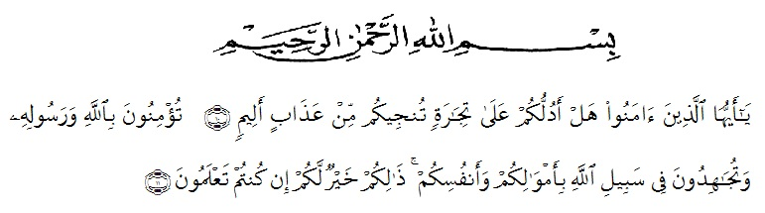

Artinya :
“Hai orang-orang yang beriman, sukakah kamu Aku tunjukkan suatu perniagaan yang dapat menyelamatkanmu dari azab yang pedih? ¹⁰. (yaitu) kamu beriman kepada Allah dan Rasulnya dan berjihad di jalan Allah dengan harta dan jiwamu. Itulah yang lebih baik bagimu, jika kamu mengetahui.^{11”} (Q.S. Ash-Shaff: 10-11).
Puji dan syukur kehadirat Allah Subhanahu Wa Ta’ala atas segala rahmat dan karunia-Nya, sehingga penulis dapat menyelesaikan penelitian dan penyusunan skripsi ini dengan judul “Formulasi Dan Evaluasi Aktivitas Sediaan Sampo Antiketombe Ekstrak Etanol Daun Randu (Ceiba pentandra L.) Terhadap Jamur Pityrosporum ovale” yang merupakan salah satu syarat untuk memperoleh gelar Sarjana Farmasi di Fakultas Matematika dan Ilmu Pengetahuan Alam Universitas Muslim Nusantara Al-Washliyah Medan.
Dalam penelitian skripsi ini penulis mengalami kesulitan dan hambatan karena keterbatasan dan kelemahan penulis, namun berkat bantuan bimbingan dan dukungan moril serta materil dari berbagai pihak, maka bahan skripsi ini dapat penulis selesaikan. Untuk itu penulis ucapkan terimakasih yang sedalam-dalamnya kepada Ibu Minda Sari Lubis, S.Farm., M.Si., Apt. selaku pembimbing I dan Ibu Melati Yulia Kusumastuti, S.Farm., M.Sc. selaku pembimbing II dan Ibu Gabena Indrayani Dalimunthe, M.Si., Apt selaku penguji saya yang telah banyak membimbing, memberi saran dan masukan kepada penulis selama penelitian skripsi ini.
Pada kesempatan ini saya juga mengucapkan terima kasih yang sebesar – besarnya kepada :
- Bapak H. Hardi Mulyono, SE, M. AP selaku Rektor UMN Al-Washliyah Medan.
- Bapak Dr. H. M. Pandapotan Nasution, MPS., Apt selaku Dekan FMIPA UMN Al – Washliyah Medan.
- Ibu Minda Sari Lubis, S.Farm., M.Si., Apt. selaku Ketua Program Studi Farmasi FMIPA UMN Al – Washliyah Medan.
- Ibu Siti Fatimah Hanum S.Si., M.Kes., Apt. selaku Kepala Laboratorium Terpadu UMN Al – Washliyah Medan yang telah memberikan fasilitas kepada penulis dalam melakukan penelitian.
- Bapak dan Ibu staf pengajar Program Studi Farmasi Universitas Muslim Nusantara Al – Washliyah Medan.
- Semua keluarga besar penulis Ayahanda Safrudin Limbong, SH dan Ibunda Sri Indrayani yang telah membesarkan penulis dan mendidik penulis dengan penuh kasih sayang, memberikan doa, bimbingan dan nasehat. Abangda penulis Risqy Fauzi Limbong, S.Kom, adik penulis Miftahul Jannah Limbong, Sofiah Limbong dan Audri Salsadila yang memberikan dukungan dan doa pada penulis setiap saat.
- Rekan – rekan mahasiswa/mahasiswi Program Studi Farmasi, secara khusus stambuk 2014 dan yang teristimewa Esra Asima Silaen, Yulvina Winda Silitonga, Aldila Pratiwi, Khairun Nisa, yang telah membantu dan memberikan dukungan motivasi kepada penulis selama penelitian.
Penulis menyadari bahwa skripsi ini masih memiliki kekurangan, maka penulis mengharapkan kritik dan saran agar skripsi ini menjadi lebih baik. Akhirnya penulis mengucapkan terimakasih kepada semua pihak yang telah membantu selama melakukan penelitian sampai skripsi ini selesai ditulis. Semoga skripsi ini bermanfaat bagi ilmu pengetahuan pada umumnya dan bidang farmasi khususnya untuk penulis sendiri.

Medan, Agustus 2018
Penulis

YULIA SAFITRI LIMBONG
NPM. 142114233

DAFTAR ISI

Halaman

KATA PENGANTAR i
DAFTAR ISI iv
DAFTAR TABEL viii
DAFTAR GAMBAR ix
DAFTAR LAMPIRAN x
BAB I PENDAHULUAN 1
  - Latar Belakang 1
  - Perumusan Masalah 4
  - Hipotesa 4
  - Tujuan Penelitian 4
  - Manfaat Penelitian 5
BAB II TINJAUAN PUSTAKA 6
2.1 Uraian Tumbuhan Randu (Ceiba Pentandra L.) (Gaertn) 6
2.1.1 Sistematika Tumbuhan Randu 6
2.1.2 Nama Daerah 6
2.1.3 Morfologi Tumbuhan Randu 7
2.1.4 Kandungan Senyawa Kimia Tumbuhan Randu 8
2.1.5 Khasiat Tumbuhan Randu 9
2.1.6 Metabolit Sekunder 9
2.2 Ekstraksi 15
2.3 Rambut 17
2.3.1 Deskripsi Rambut 17
2.3.2 Anatomi Rambut 17
2.3.3 Fungsi Rambut 18
2.3.4 Struktur Rambut 19
2.3.5 Jenis Rambut Menurut Sifatnya 19
2.3.6 Pertumbuhan Rambut 20
2.4 Ketombe 20
2.4.1 Pengertian Ketombe 20
2.4.2 Jenis Ketombe 21
2.4.3 Gejala Penyakit Ketombe 22
2.4.4 Penyebab Ketombe 22
2.5 Jamur 24
2.6 Uji Aktivitas Antimikroba 25
2.7 Sampo 26
2.7.1 Definisi Sampo 26
2.7.2 Syarat-Syarat Sampo 27
2.7.3 Formula Umum Sampo 27
2.7.3 Macam-macam Sampo 29
2.8 Sampo Antiketombe 30
2.8.1 Syarat Sampo Antiketombe 31
BAB III METODE PENELITIAN 32
3.1 Tempat dan Waktu Penelitian 32
3.2 Metode Penelitian 32
3.3. Alat dan Bahan 32
3.3.1 Alat-alat 32
3.3.2 Bahan-bahan 32
3.4 Pembuatan Sediaan Sampo Antiketombe 33
3.4.1 Formula Sampo Ekstrak Etanol Daun Randu 33
3.4.2 Formulasi Sediaan Sampo Antiketombe Ekstrak
Daun Randu 34
3.5 Sterilisasi Alat 34
3.6 Uji Aktivitas Sediaan Sampo Antiketombe Ekstrak Daun
Randu 34
3.6.1 Pembuatan Media 34
3.6.2 Kultur Pityrosporum ovale 35
3.6.3 Pembuatan Suspensi Inokulum 35
3.6.4 Uji Aktivitas Antijamur 36
3.7 Evaluasi Sediaan Sampo Antiketombe Ekstrak Daun
Randu 36
3.7.1 Pengamatan Fisik Penyimpanan dan Homogenitas 37
3.7.2. Pengukuran pH 37
3.7.3 Pengukuran Tinggi Busa 37
3.7.4 Pengukuran Viskositas 37
3.7.5 Pengukuran Bobot Jenis 38
3.7.6 Uji Iritasi 38
3.7.7 Uji Hedonik 38

BAB IV HASIL DAN PEMBAHASAN 40
4.1 Hasil Pengamatan Optimasi Konsentrasi Ekstrak Etanol
Daun Randu (Ceiba pentandra L.) 40
4.2 Hasil Pengujian Aktivitas Antijamur 40
4.3 Hasil Evaluasi Sediaan Sampo Antiketombe Ekstrak
Etanol Daun Randu 44
4.3.1 Hasil Pengamatan Fisik Penyimpanan dan
Homogenitas 44
4.3.2 Hasil Pengukuran pH 45
4.3.3 Hasil Pengukuran Tinggi Busa 46
4.3.4 Hasil Pengukuran Viskositas 47
4.3.5 Hasil Pengukuran Bobot Jenis 59
4.3.6 Hasil Uji Iritasi 50
4.3.7 Hasil Uji Hedonik 51
BAB V KESIMPULAN DAN SARAN 55
5.1 Kesimpulan 55
5.2 Saran 55
DAFTAR PUSTAKA 56
LAMPIRAN 61

DAFTAR TABEL

Halaman

Tabel 3.1 Formula Sediaan Sampo Antiketombe Dengan Konsentrasi
Ekstrak Daun Randu (Ceiba pentandra L.) 33
Tabel 3.2 Skala Numerik Pada Uji Hedonik 39
Tabel 4.1 Hasil Formula Sampo Ekstrak Etanol Daun Randu
(Ceiba pentandra L.) 40
Tabel 4.2 Hasil Pengujian Aktivitas Antijamur 41
Tabel 4.3 Hasil Pengamatan Fisik 44
Tabel 4.4 Hasil Pengukuan Ph Sediaan 45
Tabel 4.5 Hasil Pengukuran Tinggi Busa 46
Tabel 4.6 Hasil Pengukuran Viskositas 48
Tabel 4.7 Hasil Bobot Jenis 49
Tabel 4.8 Hasil Uji Iritasi 50
Tabel 4.9 Hasil Uji Hedonik 52

DAFTAR GAMBAR

Halaman

Gambar 2.1 Daun randu 8

DAFTAR LAMPIRAN

Halaman

Lampiran 1 Bagan Alir Penelitian 61
Lampiran 2 Formula Sampo 62
Lampiran 3 Hasil Pengujian Aktivitas Antijamur Sediaan Sampo
Ekstrak Etanol Daun Randu 63
Lampiran 4 Hasil Evaluasi Sampo Antiketombe Ekstrak Etanol
Daun Randu (Ceiba pentandra L.) 64
Lampiran 5 Lembar Uji Penilaian Kesukaan (Hedonic Test) 67
Lampiran 6 Tabel Hasil Penilaian Panelis Uji Hedonik 68
Lampiran 7 Analisis Data SPSS One Way Anova Pengujian Aktivitas
Antijamur Sediaan Sampo Ekstrak Etanol Daun Randu 72
Lampiran 8 Hasil Analisis Data SPSS Kruskal-Wallis Test Uji Hedonik
Formula Sampo Antiketombe Ekstrak Etanol Daun Randu
(Ceiba pentandra L.) 74

BAB I
PENDAHULUAN
  - Latar Belakang
Ketombe yang ada pada kulit kepala menyebabkan terganggunya penampilan seseorang karena timbulnya sisik dan serpihan yang berjatuhan dibaju dan menyebabkan kulit kepala menjadi kotor lepek dan berbau. Selain itu ketombe menyebabkan keresahan karena rasa gatal yang memungkinkan penderita menggaruk kulit kepala hingga lecet dan berdarah, akibat yang paling parah dari ketombe adalah kerontokan rambut pada tingkat yang meresahkan ditambah dengan kondisi rambut yang menjadi berbau kurang sedap (Maesaroh, 2016).
Ketombe merupakan masalah yang dialami oleh banyak orang, mulai dari bayi sampai orang tua dapat menderita ketombe. Menurut Sani (2010), bahwa ketombe tidak berhubungan dengan jenis kulit kepala, artinya dapat menimpa siapa saja, apakah kulit kepala kering atau berminyak. Keluhan yang ada pada penderita ketombe juga banyak dialami oleh wanita yang menggunakan jilbab. Menurut Said (2009), permasalahan yang dialami wanita berjilbab adalah rambut rontok, mudah patah, lepek, berminyak dan berketombe.
Berbagai kondisi memudahkan seseorang berketombe, ada banyak teori walau penyebab pasti belum diketahui. Faktor genetik, hiperproliferasi epidermis, keaktifan kelenjar sebasea, stress, kelelahan, kelainan neurologi, serta kontak dengan jamur penyebab ketombe. Pityrosporum ovale adalah spesies yang diduga berperan sebagai agen penyebab terjadinya ketombe. Jamur ini sebenarnya
merupakan flora normal dikulit kepala, namun pada penderita ketombe jumlah Pityrosporum ovale meningkat dikarenakan lembab, keringat dan berminyak dan berketombe di kulit kepala (Pratiwi, 2014).
Keramas menggunakan sampo merupakan salah satu cara untuk mengontrol ketombe. Fungsi sampo adalah untuk menghilangkan lemak (seperti sebum) dan pembalut rambut yang mengikat partikel kotoran kerambutnya (Michael, 1977). Ketombe ringan masih dapat diatasi dengan keramas teratur menggunakan sampo yang lembut untuk mengurangi minyak dan tumbuhnya sel kulit baru. Namun ketika sampo biasa tidak dapat mengatasi masalah ketombe, maka perlu penggunaan sampo antiketombe. Sampo antiketombe mengandung bahan-bahan kimia seperti zink pirithion, asam salisilat, selenium sulfida, dan ketokonazol (Haynes, 1997).
Penggunaan zink pirithion, asam salisilat, selenim sulfida, dan ketokonazol, yang berlebihan pada sampo antiketombe dapat menyebabkan efek samping sepeerti iritasi kulit kepala, rambut kusam mudah rapuh. Penggunaan bahan alami sebagai alternatif untuk mengatasi dan mengobati masalah ketombe tanpa menimbulkan efek samping dari bahan kimiawi adalah dengan menggunakan bahan tradisional yang didapat dari alam sekitar yang diyakini dapat mengatasi jamur Pityrosporum ovale penyebab masalah ketombe.
Ada beberapa tanaman tradisional yang mampu membunuh Pityrosporum ovale penyebab ketombe, salah satunya adalah daun randu. Daun randu (Ceiba pentandra L.) adalah tanaman tradisional yang banyak digunakan untuk kepentingan medis, dikarenakan daun randu mengandung alkaloid, flavonoid, saponin, tannin dan steroid yang mempunyai kemampuan menghambat pertumbuhan jamur Pityrosporum ovale (Pratiwi, 2014).
Berdasarkan pengalaman empiris, masyarakat menggunakan daun randu untuk mengobati infeksi pada kulit yang disebabkan oleh bakteri dan jamur. Kandungan yang terdapat dalam daun randu berguna sebagai antifungi yaitu flavonoid karena mempunyai gugus fenol yang terdenaturasi protein dan dapat merusak membran sel yang bersifat irreversibel (tidak dapat diperbaiki lagi). Saponin diketahui mempunyai efek sebagai antimikroba, menghambat fungi, antioksidan dan antikarsinogenik. Saponin mempunyai tingkat toksisitas yang tinggi melawan fungi (Marchaban dkk, 2011).
Berdasarkan hal tersebut, maka peneliti tertarik untuk mengevaluasi apakah ekstrak etanol daun randu (Ceiba pentandra L.) yang diformulasikan sebagai sediaan sampo yang mempunyai daya aktivitas sebagai antiketombe (anti jamur Pityrosporum ovale) dengan perbandingan merk sampo antiketombe yang beredar dipasaran yang mengandung zat aktif zink pyrithione dan selenium sulfida.
  - Perumusan Masalah
- Berapakah konsentrasi ekstrak etanol daun randu (Ceiba pentandra L.) dapat diformulasikan dalam sediaan sampo antiketombe dan stabil secara fisik dalam penyimpanan selama 30 hari pada suhu kamar.
- Apakah ada pengaruh perbedaan konsentrasi ekstrak etanol daun randu (Ceiba pentandra L.) dalam sediaan sampo antiketombe terhadap daya aktivitas maksimal anti jamur terhadap jamur Pityrosporum ovale.

  - Hipotesa
- Konsentrasi terbaik ekstrak etanol daun randu (Ceiba pentandra L.) dapat dibuat dalam sediaan sampo dan stabil dalam penyimpanan pada suhu kamar.
- Ada tidaknya pengaruh perbedaan konsentrasi ekstrak etanol daun randu (Ceiba pentandra L.) dalam sediaan sampo antiketombe terhadap daya aktivitas maksimal antijamur terhadap jamur Pityrosporum ovale.
  - Tujuan Penelitian
- Untuk mengetahui konsentrasi terbaik ekstrak etanol daun randu (Ceiba pentandra L.) dapat dibuat dalam sediaan sampo dan stabil dalam penyimpanan pada suhu kamar.
- Untuk mengetahui adanya pengaruh perbedaan konsentrasi esktrak etanol daun randu (Ceiba pentandra L.) dalam sediaan sampo antiketombe terhadap daya aktivitas maksimal antijamur terhadap jamur Pityrosporum ovale.
  - Manfaat Penelitian
Adapun manfaat penelitian ini adalah sebagai berikut:
- Memberikan informasi ilmiah tentang aktivitas sampo ekstrak etanol daun randu dapat menghambat pertumbuhan jamur Pytirosporum ovale penyebab ketombe pada kulit kepala manusia.
- Mendapatkan teknik pembuatan sediaan sampo antiketombe dari ekstrak etanol daun randu yang memenuhi kriteria fisik yang sesuai dan efektifitasnya terhadap penyebab ketombe.
- Memperoleh sediaan sampo antiketombe dari ekstrak etanol daun randu yang memenuhi kriteria fisik yang sesuai dan efektifitasnya terhadap penyebab ketombe.

BAB II
TINJAUAN PUSTAKA
2.1 Uraian Tumbuhan Randu (Ceiba pentandra L.) (Gaertn)
Uraian tumbuhan ini meliputi sistematika tumbuhan, nama daerah, morfologi tumbuhan, kandungan senyawa kimia, dan kegunaan tumbuhan.
2.1.1 Sistematika Tumbuhan Randu
Klasifikasi ilmiah tumbuhan randu (Ceiba pentandra L.) berdasarkan taksonominya (Heyne, 1987):
Kingdom : Plantae
Subkingdom : Tracheobionta
Divisi : Magnoliophyta
Kelas : Magnoliophyta
Ordo : Malvales
Family : Malvaceae
Genus : Ceiba
Spesies : Ceiba pentandra (L.) Gaertn.
2.1.2 Nama Daerah
Nama lokal: Kau-kau (Sulawesi: kapok, kapuk, kapu). Nama asing: True kapok tree, silk cotton tree, java cotton, java kapok (Amerika, Inggris); ji bei (Cina); kapokbaum (Belanda); ceiba, ceibo, ceyba, mosmote, peem, piim (Spanyol); arbre a boure, arbre a coton, faux kapokier, fromagier, kapokier de
Java, mapou coton (Perancis); sumauma (Portugis); gau, gon (Vietnam) (Tim Trubus, 2013).
2.1.3 Morfologi Tumbuhan Randu
Randu atau kapuk (Ceiba pentandra L.) merupakan pohon tropis yang tergolong ordo Malvaceae banyak ditanam di Asia. Kapuk sendiri merupakan serat yang dihasilkan dari bijinya. Kapuk randu memiliki ketinggian 8-30 m dan memiliki batang pohon utama yang cukup besar hingga mencapai diameter 3 m. Pada batangnya juga terdapat duri-duri tempel besar yang berbentuk kerucut. Daunnya bertangkai panjang dan berbilang 5-9. Bunga terkumpul diketiak daun yang sudah rontok (dekat ujung ranting). Kelopak berbentuk lonceng, berlekuk pendek dengan tinggi 1-2 cm. Tumbuhan ini tahan terhadap kekurangan air sehingga dapat tumbuh di kawasan pinggir pantai serta lahan-lahan dengan ketinggian 100-800 m diatas permukaan laut, dengan curah hujan tahunan 1.000-2.500 mm dan suhu dari 20-27°C (Setiadi, 1983). Selain itu randu dapat tumbuh diatas berbagai macam tanah dari tanah berpasir sampai tanah liat berdrainase baik, tanah alluvial, sedikit asam sampai netral. Pohon randu juga dapat hidup pada daerah kering dan suhu dibawah nol dalam jangka pendek serta peka terhadap kebakaran (Pratiwi, 2014).
Kapuk atau randu memiliki daun majemuk menjari, bergantian dan berkerumun diujung dahan. Panjang tangkai daun 5-25 cm, merah dibagian pangkal, langsing dan tidak berbulu. Memiliki 5-9 anak daun, lebar 1,5-5 cm, lonjong sampai lonjong sungsang, ujung meruncing, dasar segitiga sungsang terpisah satu sama lain, hijau tua dibagian atas dan hijau muda dibagian bawah. Gambar dapat dilihat pada Gambar 2.1
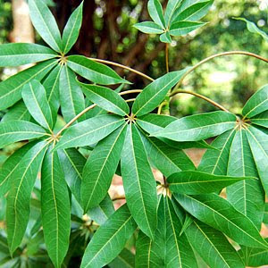
Gambar 2.1 Daun Randu (Sumber: Elumalai dkk., 2012)

Bunga mengantung majemuk, bergerombol pada ranting, hemaprodit, keputih-putihan dan besar. Kelopak bunga berbentuk lonceng, panjang 1 cm dengan 5-10 tonjolan pendek, mahkota bunga 3-3,5 cm dengan 5 tonjolan. Bunga berwarna putih sampai merah muda, putik dengan bakal buah menumpang, dekat ujung panjang dan melengkung, kepala putik membesar (Heyne, 1987).
2.1.4 Kandungan Senyawa Kimia Tumbuhan Randu
Daunnnya yang populer sebagai sayuran di Nigeria antara lain mengandung protein, karbohidrat, lemak, serat kasar, vitamin A, vitamin C, vitamin E, Fe, Ca, Mg, Na, Cu, Zn, asam palmitat, dan asam linoleat. Selain itu juga mengandung senyawa fenol, alkaloid, flavonoid, tanin, saponin, phytat, penghambat tripsin, penghambat haemaglutinin, serta terpen dan resin. Kulit kayunya mengandung glukosida vavain, vavain, dan katekin, seskuiterpen lakton, 2,7-dimethoxy-5-isopropyl-7-methoxy-3-methyl-8,1-naphtalene carbolactone yang memiliki aktivitas antimikrobial moderat. Kandungan pada kulit kayu lainnya yaitu 8-formyl-7-hydroxy-5-isopropil-2-methoxy-3-methyl-1,4-naphthaquinone+ dan 7-hydroxycadalene (Tim Turbus, 2013).
Bijinya yang menghasilkan minyak 11-28 % mengandung cyclopropenoid seperti asam malvalic dan asam sterculic, kandungan yang sama berada di minyak biji kapas. Untuk itu konsumsi minyak biji maupun biji kapuk tidak disarankan kecuali kandungan cyclopropenoid itu sudah dihilangkan (Tim Turbus, 2013). Pada penelitian Marchaban, dkk (2011) menunjukkan hasil adanya kandungan senyawa fenol, saponin, dan flavonoid yang yang dimiliki daun randu.
2.1.5 Khasiat Tumbuhan Randu
Randu merupakan salah satu tumbuhan tingkat tinggi yang telah diidentifikasi dan dimanfaatkan untuk tujuan pengobatan. Dibeberapa daerah daun randu banyak digunakan pengobatan penyakit yang disebabkan oleh bakteri, jamur, parasit dan gangguan inflamasi (Pratiwi, 2014). Daun randu memiliki khasiat menghilangkan bekas luka dan mengobati panas dalam (Asare dan Oseni, 2012). Daun randu dapat digunakan untuk mengobati diare, disentri, kompres mata jika lelah atau panas, obat asma, obat pelarut lender dan peradangan rectum (Perry, 1980).
Selain daunnya dapat dipergunakan untuk pengobatan, minyak dari biji randu digunakan untuk obat kudis dan membantu pertumbuhan rambut, sari daunnya yang masih muda dipergunakan untuk membantu pertumbuhan rambut dengan cara digosokkan pada kulit kepala kemudian dipijit-pijit (Hayne, 1987). Daun mudanya dapat dicampur dengan minyak kelapa sawit untuk mengobati gangguan hati. Dalam penelitian (Elumalai dkk, 2012) disebutkan bahwa tanaman randu memiliki khasiat antara lain sebagai antilmitik, obat tukak peptic, antifungi, anti inflamasi, antidiare, hepatoprotektor.

2.1.6 Metabolit Sekunder
Metabolit sekunder adalah bahan kimia yang dihasilkan tumbuhan melalui rekasi metabolisme sekunder dari bahan organik primer (karbohidrat, protein, lemak). Substansi yang termasuk dalam metabolit sekunder adalah alkaloid, minyak atsiri, resin, tannin, flavonoid, glikosida, sterol dan saponin. Metabolit sekunder terakumulasi dalam sel tanaman dalam jumlah yang kecilatau sedikit. Metabolit sekunder penting berperan untuk kelangsungan hidup dalam pertahanan dan feronom (Manito, 1992).
A. Alkaloid
Alkaloid merupakan senyawa metbolit sekunder yang tersebar pada tanaman. Alkaloid merupakan senyawa organik yang bersifat basa karena mengandung satu atau lebih atom nitrogen. Masing-masing atom nitrogen tersebut berkaitan dengan beberapa atom karbon dalam suatu sistem cincin heterosiklik. Kebanyakan alkaloid diturunkan dari asam amino, sedangkan sebagain kecil diantaranya diturunkan dari unit isoprena (Pengelly, 2004).
Pada tumbuhan, senyawa ini memiliki fungsi sebagai senyawa pertahanan baik terhadap herbivora maupun predator. Beberapa alkaloid dapat bersifat sebagai antibakteri, antifungi dan antivirus. Lebih dari 21.000 alkaloid telah terdentifikasi kelompok terbesar dari alkaloid adalah metabolit sekunder yang mengandung nitrogen.
Hampir semua jenis alkaloid yang pernah ditemukan tidak berwarna, kecuali sanguinarin (merah) dan kelidonin (kuning). Sebagian besar alkaloid larut dalam pelarut organik seperti kloroform, eter dan alkohol kecuali efedrin dan kolkinin. Garam alkaloid umumnya larut dalam air dan alkohol. Alkaloid merupakan senyawa metabolit sekunder yang kerap digunakan terkait aktivitas farmakologinya sebagai analgesik, bronkodilator, antibakteri dan antileukimia.
Berdasarkan bentuk dan asalnya alkaloid umumnya diklasifikasikan kedalam tiga golongan utama, yaitu alkaloid sejati, protoalkaloid dan pseudoalkaloid. Alkaloid sejati dan protoalkaloid diturunkan dari asam amino. Perbedaannya, atom nitrogen pada alkaloid sejati merupakan bagian dari cincin heterosiklik (contohnya usambaresin), sedangkan atom N pada protoalkaloid bukan merupakan bagian dari cincin heterosiklik (contohnya mescalin). Berbeda dengan alkaloid sejati dan protoalkaloid, pseudoalkaloid tidak diturunkan dari asam amino secara langsung. Umumnya, pseudoalkaloid merupakan turunan isoprena yang menerima atom N dari proses transminasi suatu asam amino, contohnya pinidin (Anizewski, 2007).
B. Flavonoid
Menurut Pengelly (2004), flavonoid berasal dari Bahasa Latin flavus yang berarti kuning karena senyawa tersebut seringkali terdapat sebagai pigmen berwarna kuning. Flavonoid merupadan polifenol berkarbon 15 yang tersusun atas 2 cincin benzena yang saling terikat oleh rantai berkarbon 3 (C6-C3-C6). Jenis utama flavonoid yang terdapat dalam tumbuhan yaitu dihidrokalkon, kalkon, flavan, katekin, leukoantosianidin, flavon, flavonol, flavon, garam flavinium, antosianidin dan auron. Aglikon flavonoid bersifat agak asam sehingga dapat larut dalam basa, karena mempunyai sejumlah gugus hidroksil yang tak tersulih, flavonoid merupakan senyawa polar dan umumnya cukup larut dalam pelarut polar seperti etanol, methanol, butanol, aseton, dimetilsulfoksida, dimetilformamida, dan air (Markham, 1988). Flavonoid memegang peranan penting dalam biokimia dan fisiologi tanaman, diantaranya berfungsi sebagai penghambat enzim, dan prekursor bagi komponen toksik. Flavonoid pada tumbuhan juga berfungsi untuk mengatur pertumbuhan, mengatur fotosintesis, mengatur kerja antibakteri, antivirus, dan antiserangga (Harborne, 1998). Efek flavonoid sangat banyak macamnya terhadap berbagai organisme antara lain efek antioksidan, antitumor, antiradang, antibakteri, dan antivirus, efek-efek tersebut menjadi alasan tumbuhan yang mengandung flavonoid dapat digunakan dalam pengobatan (Middleton. dkk., 1998). Sifat antioksidan flavonoid terutama terhadap radikal hidroksil, anion superoksida, radikal peroksil, dan alkoksil. Senyawa flavonoid memiliki afinitas yang sangat kuat terhadap ion Fe (Fe diketahui dapat mengkatalisis beberapa proses yang menyebabkan terbentuknya radikal bebas). Flavonoid dapat bertindak sebagai antifungi karena mempunyai gugus fenol yang dapat mendenaturasi protein dan dapat merusak membran sel yang bersifat irreversible (tidak dapat diperbaiki lagi). Flavonoid yang mempunyai aktivitas sebagai antifungi yang dapat menekan pertumbuhan jamur (Marchaban. dkk., 2011).
C. Terpenoid
Terpenoid tersusun atas unit isoprena (C₅H₈), senyawa berkarbon lima yang mengandung dua ikatan tak jenuh dan berdasarkan jumlah unit isoprenanya, terpenoid dibagi menjadi beberapa golongan yaitu terpen, monoterpenoid, sesquiterpenoid, diterpenoid, triterpenoid, tetraterpenoid, dan politerpenoid Terpenoid atau terpen merupakan salah satu dari golongan senyawa aktif terpenting yang umum ditemukan pada tanaman dengan lebih dari 200.000 struktur yang telah diketahui. Terpenoid disintesis dari asetat via jalur asam mevalonat (Pengelly, 2004). Terdapat berbagai jenis terpenoid yang berperan sebagai bentuk peranan dari tanaman terhadap mikrobia dan herbivora, atau sebagai molekul sinyal untuk menarik serangga polinator. Banyak terpenoid dinyatakan memiliki aktivitas farmakologis yang menarik dalam dunia pengobatan dan bioteknologi (Ashour, dkk., 2010). Secara kimiawi, terpenoid umumnya terdapat sebagai senyawa larut lemak yang ditemukan di sitoplasma sel tumbuhan. Terpenoid umumnya ditemukan dalam minyak esensial, resin, atau oleoresin tanaman (Harbone, 1998).
D. Saponin
Saponin merupakan senyawa metabolit sekunder yang dihasilkan spesies tanaman yang berbeda. Kebanyakan saponin ditemukan di tanaman dikotil yang berperan sebagai sistem pertahanan tanaman dan termasuk kedalam kelompok besar molekul pelindung tanaman. Saponin diketahui mempunyai efek antimikroba, menghambat fungi, antioksidan dan antikarsinogenik. Saponin mempunyai tingkat toksisitas yang tinggi melawan fungi (Marchaban, dkk., 2011). Saponin termasuk dalam golongan glikosida yang banyak ditemukan di tubuh tanaman yang dicirikan dengan kemampuannya membentuk larutan koloid dalam air berupa busa. Glikosida golongan ini memiliki aglikon lipofilik di salah satu ujung molekul dan gula hidrofilik di ujung yang lain mengakibatkan saponin memiliki kemampuan untuk menurunkan tegangan muka, menghasilkan karakteristik seperti efek sabun atau detergen pada membran dan kulit (Pengelly, 2004). Saponin merupakan senyawa dengan rasa yang pahit dan mampu membentuk larutan koloidal dalam air serta menghasilkan busa jika dikocok dalam air (Tyler, 1976). Aktivitas biologi saponin dipengaruhi oleh berbagai faktor seperti tipe nukleus pada tanaman, jumlah gula pada rantai samping, dan tipe gugus fungsionalnya. Saponin dapat meningkatkan permeabilitas biomembran, sehingga dapat bersifat sebagai sitotoksik, hemolitik, dan antivirus (Kreis dan Mueller-Uri, 2010).
E. Tanin
Tanin merupakan senyawa alami yang mempunyai bobot molekul 500-3000 serta mempunyai sejumlah gugus hidroksi fenolik yang dapat membentuk ikatan silang yang stabil dengan protein dan bipolimer lain seperti selulosa dan pectin (Robinson, 1995). . Tanin mempunyai kemampuan mengendapkan protein karena tanin mengandung sejumlah kelompok ikatan fungsional yang kuat dengan molekul protein yang selanjutnya akan menghasilkan ikatan silang yang besar dan komplek yaitu protein tanin. Ikatan antara tanin dan protein sangat kuat sehingga protein tidak mampu tercerna oleh saluran pencernaan. Pembentukan komplek ini terjadi karena adanya ikatan hidrogen, interaksi hidrofobik, dan ikatan kovalen antara kedua senyawa tersebut (Makkar, 1993). Tanin alami larut dalam air dan memberikan warna pada air. Warna larutan tanin bervariasi dari warna terang sampai warna merah gelap atau coklat karena setiap tanin memiliki warna yang khas. Aktivitas antibakteri yang dimiliki tanin terjadi karena mengandung gugus hidroksi fenol yang membuatnya membentuk ikatan silang dengan protein, sehingga dapat menghambat kerja enzim mikroba (Pengelly, 2004). Selain itu, efek antibakteri yang dimiliki tanin juga dipengaruhi oleh kemampuannya untuk mengaktivasi adhesi mikrobia, enzim, protein transport membran sel, dan penyerapan mineral (Min, dkk., 2008). Tanin dibagi menjadi dua golongan utama yaitu tanin terhidrolisis dan tanin terkondensasi. Tanin terkondensasi atau phlobotanin adalah polimer flavan- 3-ols (katekin) dan flavan-3,4-diol (leukoantosianin) yang jika dihidrolisis, tanin tersebut akan terkondensasi membentuk residu merah tak terlarut atau phlobaphene. Kedua golongan tanin tersebut larut dalam air dan alkohol (Pengelly, 2004).
2.2 Ekstraksi
Ekstraksi adalah kegiatan penarikan kandungan kimia yang dapat larut sehingga terpisah dari bahan yang tidak dapat larut dengan menggunakan suatu pelarut cair. Senyawa aktif yang terdapat dalam berbagai simplisia dapat digolongkan kedalam golongan minyak atsiri, alkaloida, flavonoida dan lain-lain. Dengan diketahuinya senyawa aktif yang dikandung simplisia akan mempermudah pemilihan pelarut dengan cara ekstraksi yang tepat.
Ekstrak adalah sediaan pekat yang diperoleh dengan mengekstraksi zat aktif dari simplisia nabati atau simplisia hewani menggunakan pelarut yang sesuai, kemudian semua atau hampir semua pelarut diuapkan dan massa atau serbuk yang tersisa diperlakukan sedemikian hingga memenuhi baku yang telah ditetapkan (Depkes RI, 2000).
Metode ekstraksi menurut ada beberapa cara, yaitu:
- Cara dingin
- Maserasi
Maserasi adalah suatu cara penyarian simplisia dengan cara merendam simplisia tersebut dalam pelaurt dengan beberapa kali pengocokan atau pengadukan pada temperatur kamar (Anief, 2000). Keuntungan cara ini mudah dan tidak perlu pemanasan sehingga kecil kemungkinan bahan alam menjadi rusak atau terurai. Pemilihan pelarut berdasarkan kelarutan dan polaritasnya memudahkan pemisahan bahan alam dalam sampel. Pengerjaan metode maserasi yang lama dalam keadaan diam selama maserasi memungkinkan banyak senyawa yang akan terekstraksi (Istiqomah, 2013).
- Perkolasi
Perkolasi adalah suatu cara penyarian simplisia menggunakan perkolator dimana simplisianya terendam dalam pelarut yang selalu baru dan umumnya dilakukan pada temperatur kamar. Prosesnya terdiri dari tahapan pengembangan bahan, tahap maserasi antara, tahap perkolasisebenarnya (penetesan dan penampungan ekstrak) terus-menerus sampai diperoleh ekstrak (perkolat) (Anief, 2000).
- Cara Panas
- Sokletasi
Sokletasi adalah ekstraksi kontinu menggunakan alat soklet, dimana pelarut akan terkondensasi dari labu menuju pendingin, kemudian jatuh membasahi sampel dan mengisi bagian tengah alat soklet. Tabung sifon juga terisi dengan larutan ekstraksi dan ketika mencapai bagian atas tabung sifon, larutan tersebut akan kembali kedalam labu (Anief, 2000).
- Refluks
Refluks adalah ekstraksi dengan pelarut pada temperatur titik didihnya dalam jangka waktu tertentu dimana pelarut akan terkondensasi menuju pendingin dan kembali ke labu (Anief, 2000).
- Digesti
Digesti adalah maserasi kinetik (dengan pengadukan kontinu) pada temperatur yang lebih tinggi dari temperatur kamar, umunya dilakukan pada suhu 40 – 60 °C (Anief, 2000).
- Infus
Infus adalah ekstraksi dengan pelarut air pada temperatur penangas air (bejana infus tercelup dalam penangas air mendidih, temperatur 96-98°C) selama waktu 15 – 20 menit (Anief, 2000).
- Dekok
Dekok adalah infus pada waktu yang lebih lama dan temperatur sampai titik didih air atau ekstraksi pada suhu 90 °C selama 30 menit (Anief, 2000).
2.3 Rambut
2.3.1 Deskripsi Rambut
Rambut termasuk salah satu dari adneksa kulit yang tumbuh berasal dari kulit. Rambut tumbuh dari akar rambut yang ada didalam lapisan dermis kulit dan melalui saluran folikel rambut yang keluar dari kulit. Bagian rambut yang keluar dari kulit dinamakan batang rambut (Tranggono dan Latifah, 2007). Batang-batang rambut adalah penempatan sel-sel tanduk di masing-masing bagian tubuh yang berbeda dalam panjang, tebal dan warnanya. Rambut tidak memiliki saraf sehingga tidak terasa sakit ketika dipangkas. Wujud rambut memiliki kesamaan dalam hal susunannya, namun berbeda pada cara tumbuh, tebal dan kedalam akar rambut (Harahap, 2000).
2.3.2 Anatomi Rambut
Dengan memperhatikan susunan (anatomi) rambut jelaslah bahwa bahan utama dari rambut adalah zat tanduk atau keratin. Susunannya sebagian besar terdiri dari zat putih telur (protein) dan zat anorganik seperti karbon (C), oksigen (0₂), nitrogen (N₂), hydrogen (H₂) dan belerang (S) (Tranggono dan Latifah, 2007).
A. Akar Rambut
Akar rambut atau folikel rambut terletak didalam lapisan dermis kulit. Folikel rambut dikelilingi oleh pembuluh-pembuluh darah yang memberikan makanan (Tranggono dan Latifah, 2007).
B. Batang Rambut
Bagian rambut yang ada diluar dinamakan batang rambut. Jika batang rambut kita dipotong melintang, maka terlihat tiga lapisan dari luar ke dalam, yaitu: kutikula rambut, korteks rambut dan medulla rambut (Tranggono dan Latifah, 2007).
C. Ujung Rambut
Ujung rambut yang baru tumbuh serta sama sekali belum atau tidak pernah dipotong mempunyai ujung rambut yang runcing (Bariqina dan Ideawati, 2001).
2.3.3 Fungsi Rambut
Menurut Harahap (2000) selain sebagai mahkota, rambut juga berfungsi sebagai pelindung terhadap berbagai rangsangan fisik, mekanis dan kimia. Rambut alis dapat menahan menetesnya peluh kedalam mata, sedangkan bulu mata jika tersentuh akan akan menimbulkan refleks berkedip. Rambut ketiak dan kelamin melindungi daerah tersebut dari gesekan sewaktu berjalan. Rambut mempunyai peran dalam proteksi lingkungan yang merugikan, antara lain suhu dingin atau panas dan sinar ultraviolet. Selain itu menurut Apriyani dan Marwiyah (2014) rambut juga berfungsi melindungi kulit terhadap pengaruh-pengaruh buruk, sebagai pengatur suhu, pendorong penguapan keringat dan sebagai indera peraba yang sensitif Rambut tidak hanya berfungsi untuk melindungi tubuh tetapi rambut juga berperan sebagai salah satu penunjang penampilan.
2.3.4 Struktur Rambut
Menurut Putro (1998) Rambut dapat berwujud tebal atau kasar, halus atau tipis dan normal atau sedang. Struktur rambut memberi perbedaan pada penampang melintang rambut.
- Rambut yang lurus, bentuk penampangnya bulat dan panjang. Bila dikeriting, bentuk penampangnya tak berubah, mempunyai folikel seperti silinder lurus.
- Rambut yang berombak, bentuk penampangnya oval dan panjang, mempunyai folikel seperti silinder yang melengkung.
- Rambut yang keriting, bentuk penampangnya pipih dan janjang. Bila diluruskan, bentuk penampangnya tak berubah, mempunyai folikel seperti silinder yang melengkung menyerupai busur.
2.3.5 Jenis Rambut Menurut Sifatnya
Keadaan kulit kepala dan sekitarnya sering kali mempengaruhi keadaan rambut. Jenis rambut menurut sifatnya sebagai berikut (Putro, 1998) :
- Rambut normal, bilamana kelenjar palit/lemak bekerja dengan normal akan menghasilkan sebum/minyak yang melumasi rambut dan kulit kepala dengan normal. Rambut akan kelihatan bagus dan segar, tidak lengket dan kusam, serta tumbuhnya sehat yang memudahkan penataan dan perawatannya.
- Rambut berminyak, kelenjar lemak bekerja terlalu aktif sehingga menghasilkan minyak yang berlebihan akibatnya menjadi basah dan lembab. Rambut berminyak kelihatan mengkilap, tebal dan lengket, tumbuh subur dan lebat.
- Rambut kering, jenis rambut ini tampak kering, mengembang dan mudah rapuh. Hal ini karena kandungan minyak pada kelenjar lemaknya, sedikit sekali akibat kurang aktifnya kelenjar minyak.
2.3.6 Pertumbuhan Rambut
Sejak awal kehidupan manusia, rambut aktif tumbuh dan istirahat kemudian pada waktu tertentu rontok, lalu tumbuh lagi sebagai siklus yang bergantian (Putro, 1998). Ketika janin berusia 4 bulan dalam kandungan, papil rambut sudah terbentuk merata diseluruh kulit. Menjelang akhir bulan ke-6 atau ke-7 kehamilan, rambut lanugo, yaitu rambut khusus bayi dalam kandungan, mulai tumbuh dipermukaan kulit bayi. Menjelang bayi lahir, atau setelah bayi lahir, rambut lanugo diganti dengan rambut vellus, atau langsung rambut terminar. Kecepatan pertumbuhan rambut dikulit kepala tidak seragam disepanjang usia setiap harinya (Retno dan Fatma, 2014). Kecepatan pertumbuhan rambut normal antara 0,2 – 0,35 milimeter/hari atau sekitar 2,54 cm setiap 2-3 bulan. Menurut siklus pertumbuhannya, rambut dibedakan dalam tiga fase, yaitu fase anagen (masa pertumbuhan), fase katagen (masa peralihan), fase telogen (masa istirahat) (Putro, 1998).

2.4 Ketombe
2.4.1 Pengertian Ketombe
Ketombe adalah bentuk kering kapitis seborea yang lazim dikenal sebagai seborea sika (kering), yakni sisik kering berlapis-lapis yang rapuh mudah terlepas yang melekat menutupi epidermis kulit kepala. Ketombe diduga terjadi karena ganguuan fungsi yang disebabkan oleh sedikit perubahan dalam keratinisasi. Pembelahan sel dalam lapisan epidermis yang lebih dalam menghasilkan sel yang didorongkan ke permukaan, sel-sel ini sangat jauh dari dermis sehingga sukar dirubah menjadi keratin. Hal ini menyebabkan pembentukan selaput yang tidak tampak, terdiri dari sel mati yang secara terus-menerus terdorong ke permukaan kulit. Oleh suatu kondisi tidak normal, keratinisasi maupun aliran keluar sel mati itu terlihat dan menjadi sisik berlapis, kering, rapuh dan mudah lepas yang dikenal sebagai ketombe (Dirjen RI, 1985). Pendapat lain mengatakan ketombe adalah suatu keadaan anomali pada kulit kepala, yang dikarakterisasi dengan terjadinya pengelupasan lapisan tanduk secara berlebihan dari kulit kepala membentuk sisik-sisik halus (Sukandar, dkk., 2006).
2.4.2 Jenis Ketombe
Berdasarkan jenisnya secara umum dikenal dua macam ketombe menurut Hajar (2015), yaitu:
A. Pityriasis sicca
Tipe lesi dermatitis seboroika yang kering, biasanya berawal dari bercak yang kecil yang kemudian meluas ke seluruh kulit kepala berupa deskuamasi kering, sering disertai rasa gatal, dan kadang- kadang disertai inflamasi ringan dengan membentuk skuama halus (ketombe/Dandruff). White Dandruff yang asimptomatis pada kulit kepala disebut dengan Pityriasis sicca.
B. Piytiriasis steatoides
Tipe lesi dermatitis seboroika yang basah, ditandai oleh skuama yang berminyak berwarna kuning disertai eritema ringan sampai berat dan akumulasi krusta yang tebal. Pada tipe yang berat dapat disertai dengan erupsi psoriasiformis, eksudat, krusta yang kotor serta bau yang busuk, dengan rasa gatal pada kulit kepala dan lubang telinga. Keadaan ini dikenal sebagai lesi rekuren kronis, dan disebut juga sebagai dermatitis seboroik klasik pachy dermatitis seborrheic
2.4.3 Gejala Ketombe
Gajala yang bisa ditemukan pada penderita ketombe antara lain rasa gatal ringan, kemudian timbul kelainan pada kulit kepala yang berupa sisik-sisik putih, dan kadang-kadang kerontokan rambut. Kulit kepala penderita ketombe biasanya berwarna agak kemerahan dengan batas tak jelas disertai sisik yang bervariasi dari yang halus sampai yang agak kasar. Kelainan ini terjadi didaerah kulit yang kaya dengan folikel sebasea (Puspitasari, 2008).
2.4.4 Penyebab Ketombe
Ketombe ditandai dengan pengelupasan lapisan tanduk secara berlebihan dari kulit kepala. Pengelupasan yang membentuk sisik-sisik halus dapat terjadi karena beberapa hal yaitu:
- Faktor mekanis dengan gangguan kimia pada kulit kepala
Penyisiran berlebihan atau penggarukan, pemakaian lotion dengan kandungan alkohol yang tinggi, sabun alkali dan bahan-bahan kimia yang tidak cocok pada kulit kepala dapat memecahkan stratum korneum dan mengubahnya menjadi sisik sebelum siap untuk mengalami keadaan normal (Harry, 1947). Ketombe menyebabkan keresahan karena rasa gatal yang berlebih yang memungkinkan penderita menggaruk kulit kepala hingga lecet dan berdarah, akibat yang paling parah dari ketombe adalah kerontokan rambut pada tingkat yang meresahkan ditambah dengan kondisi rambut yang menjadi berbau kurang sedap (Maesaroh, 2016).
- Faktor mikrobiologi
Penyebab ketombe dapat berupa sekresi kelenjar keringat yang berlebihan atau adanya peranan mikroorganisme di kulit kepala yang menghasilkan suatu metabolit yang dapat menginduksi terbentuknya ketombe di kulit kepala (Harahap, 1990). Ketombe dapat diperparah dengan tumbuhnya mikroorganisme di rambut secara berlebihan (Maesaroh, 2016). Mikroorganisme yang diduga sebagai penyebab utama ketombe adalah Pityrosporum ovale. Jamur ini sebenarnya merupakan flora normal dikulit kepala, namun pada kondisi rambut dengan kelenjar minyak berlebih (Figueras, dkk., 2000) seperti suhu, kelembapan, kadar minyak yang tinggi dan penurunan imunitas tubuh (Maesaroh, 2016) jamur ini dapat tumbuh dengan subur (Figueras, dkk., 2000). Pada kondisi normal, kecepatan pertumbuhan jamur Pityrosporum ovale kurang dari 47 %. Akan tetapi, jika ada faktor pemicu yang dapat mengganggu kesetimbangan flora normal pada kulit kepala, maka akan terjadi peningkatan kecepatan pertumbuhan jamur mencapai 74 %. Banyaknya populasi Pityrosporum ovale inilah yang memicu terjadinya ketombe (Rook dan Dawber 1991).

- Gabungan dari kedua faktor
Pada ketombe selain disebabkan oleh faktor mekanis dan faktor mikrobiologi dapat juga disebabkan oleh gabungan kedua faktor tersebut. Dimana terjadi gangguan kimia dan pertumbuhan mikroba tidak normal pada kulit kepala. Hal ini didukung dengan penelitian pada salon, dimana setelah rambut di cuci dengan sampo (kulit kepala bersih dari sisik ketombe), ditemukan bahwa beberapa kulit kepala yang sangat halus dan kelihatanya sehat, akan terlihat masih menggelembung setelah rambut dikeringkan dan setelah 5 hari pencucian rambut, penyisikan akan terjadi secara maksimum. Ketombe disebabkan terjadinya kegagalan fungsi kulit kepala yang disebabkan beberapa faktor yaitu:
- Faktor internal, yaitu:
- Keseimbangan hormonal yang terganggu
- Metabolisme nutrisi yang tidak seimbang
- Diet yang salah atau diet secara berlebihan
- Gangguan emosi atau stress
- Faktor eksternal, yaitu:
- Perubahan biokimia lapisan kulit kepala
- Peningkatan jumlah dan aktivitas jamur dan bakteri
- Kesalahan penggunaan sediaan rambut yang mengandung unsur iritasi seperti sediaan pengeriting dan sediaan cat rambut
- Rekasi inflamasi lokal yang disebabkan pemakaian obat-obatan topikal dan kosmetik (Harry, 1947).

2.5 Jamur
Jamur merupakan protista tidak fotosintetik yang tumbuh sebagai suatu massa filamen (hifa) yang bercabang-cabang dan saling menjalin dan dikenal dengan miselium. Meskipun hifa mempunyai dinding bersekat, dinding itu berlubang-lubang sehingga inti sel dan sitoplasma dapat melewatinya. Jadi seluruh mikroorganisme ini adalah suatu senosit (suatu massa sitoplasma yang bersambungan dengan banyak inti) yang terkurung dalam tabung yang bercabang-cabang. Tabung-tabung ini, yang terbuat dari polisakarida misalnya kitin, homolog dengan dinding sel (Jawetz, dkk., 2010).
Sistematika Pityrosporum ovale
Sistematika jamur Pityrosporum ovale (Fardiaz, 1992):
Divisi : Eumycetes
Kelas : Deuteromycetes
Ordo : Cryptococcales
Famili : Cryptococaceae
Genus : Pityrosporum
Spesies : Pityrosporum ovale
Pityrosporum ovale adalah yeast lipofilik yang merupakan flora normal pada kulit dan pada kulit kepala manusia. Pityrosporum ovale berkembangbiak dengan cara bertunas. Pada penderita ketombe, antibodi dan jumlah Pityrosporum ovale pada kulit kepala meningkat.
2.6 Uji Aktivitas Antimikroba
Uji kepekaan terhadap antimikroba pada dasarnya dapat dilakukan melalui tiga cara, yaitu:
1. Metode dilusi
Cara ini digunakan untuk menentukan KHM (Kadar Hambat Minimum) dan KBM (Kadar Bunuh Minimum) dari obat antimikroba. Prinsip dari metode dilusi adalah sebagai berikut:
Menggunakan satu seri tabung reaksi yang diisi media cair dan sejumlah tertentu sel mikroba yang diuji. Kemudian masing-masing tabung diuji dengan obat yang telah diencerkan secara serial. Seri tabung diinkubasi pada suhu 37 °C selama 18-24 jam dan diamati terjadinya kekeruhan pada tabung. Konsentrasi terendah obat pada tabung yang ditunjukkan dengan hasil biakan yang mulai tampak jernih (tidak ada pertumbuhan mikroba) adalah KHM dari obat. Konsentrasi terendah obat pada biakan padat yang ditunjukkan dengan tidak adanya pertumbuhan koloni mikroba adalah KBM dari obat terhadap mikroba uji (Pratiwi, 2008).
2. Metode difusi
Metode yang paling sering digunakan adalah metode difusi agar dengan menggunakan cakram kertas, cakram kaca, pencetak lubang. Prinsip metode ini adalah mengukur zona hambatan pertumbuhan mikroba yang terjadi akibat difusi zat yang bersifat sebaai antimikroba di dalam media padat melalui pencadang. Daerah hambatan pertumbuhan mikroba adalah daerah jernih di sekitar cakram. Luas daerah hambatan berbanding lurus dengan aktivitas antimikroba, semakin kuat daya aktivitas antimikrobanya maka semakin luas daerah hambatannya. Metode ini dipengarhui oleh banyak faktor fisik dan kimia, misalnya : pH, suhu, zat inhibitor, sifat dari media dan kemampuan difusi, ukuran molekul dan stabilitas dari bahan obat (Jawetz, dkk., 2010).
3. Metode turbidimetri
Pada cara ini digunakan media cair, pertama dilakukan penuangan media kedalam tabung reaksi, lalu ditambahkan suspensi mikroba, kemudian dilakukan pemipetan larutan uji, dilakukan inkubasi. Selanjutnya dilakukan pengukuran kekeruhan, kekeruhan yang disebabkan oleh pertumbuhan mikroba diukur dengan instrumen yang cocok, misalnya nephelometer setelah itu dilakukan penghitungan potensi antimikroba (Depkes RI, 1979).
2.7 Sampo
2.7.1 Definisi Sampo
Sampo adalah sediaan kosmetik yang digunakan untuk keramas rambut, sehingga setelah itu kulit kepala dan rambut menjadi bersih, dan sedapat mungkin rambut menjadi lembut, mudah diatur dan berkilau (Dirjen RI, 1985).
Dalam pengertian ilmiah, sampo adalah agen pembersih yang mengandung surfaktan dalam bentuk yang cocok dan berguna untuk menghilangkan kotoran dan lemak yang melekat pada rambut dan kulit kepala. Sampo harus menghasilkan rambut yang lembut, mengkilat dan mudah disisir (Butler, 2000).
2.7.2 Syarat-syarat sampo
Syarat-syarat sampo menurut Tranggono dan Latifah (2007) sebagai berikut:
- Dapat membersihkan dengan baik (sifat deterjen).
- Memiliki sifat membasahi (wetting).
- Memiliki sifat dapat mengemulsi (emulsifying).
- Memiliki sifat dapat membuat busa (foaming).
- Dapat membersihkan dan menyehatkan kulit kepala.
- Mudah dicuci/dibilas kembali.
- Membuat rambut lebih mudah disisir dan dipola.
- Membuat rambut lebih cemerlang.
- Mungkin perlu mengandung bahan aktif untuk mengatasi penyakit pada rambut dan kulit kepala (medicated shampoo).
- Aman untuk dipakai, tidak mengiritasi mata dan tidak toksis.
- Menyebarkan bau harum.
2.7.3 Formula Umum Sampo
Formula umum sampo terdapat beberapa zat-zat yang dimaksudkan untuk mempertinggi daya kerja sampo supaya dapat bekerja secara aman pada kulit kepala, tidak menimbulkan kerontokan, memiliki viskositas yang baik, busa yang cukup, pH yang stabil dan dapat mengoptimalkan kerja deterjen dalam membersihkan kotoran, sehingga menjadi sediaan sampo yang aman dalam penggunaannya dan sesuai dengan keinginan konsumen. Zat-zat yang sering digunakan dalam sediaan sampo adalah sebagai berikut:
- Zat aktif
Ditambahkan kedalam sampo dengan maksud membunuh bakteri atau mikroorganisme lainnya.
- Surfaktan utama (Deterjen)
Deterjen berfungsi untuk membersihkan kotoran di kulit kepala. Mekanisme kerjanya dengan menurunkan tegangan permukaan antara lemak dan air yang ada di kulit kepala. Contohnya: Sodium lauril sulfat.
- Surfaktan sekunder
Surfaktan sekunder ini berfungsi untuk meningkatkan busa dan memperbaiki kondisi rambut (sebagai kondisioner). Contoh: Cocamide DEA.
- Pengawet
Zat yang berguna untuk melindungi rusaknya sampo dari pengaruh mikroba yang dapat menyebabkan rusaknya sediaan, seperti hilangnya warna, timbul kekeruhan atau timbulnya bau. Contoh: Natrium benzoat, nipagin, nipasol.
- Peningkat viskositas
Merupakan zat yang perlu ditambah terutama pada sampo cair jernih dan sampo krim supaya sediaan sampo dapat dituang dengan baik. Penggunaannya dalam rnetang 2-4 %. Contoh: Sodium chlorida.
- Pengatur pH
pH perlu diatur agar pH sampo dan ph kulit kepala sama. Contoh: Asam sitrat.
- Pembawa
Digunakan sebagai bahan pelarut pada sediaan sampo. Contoh: air.
- Pengkelat
Digunakan pada sediaan sampo untuk mencegah terjadi oksidasi pada sediaan. Contoh : Natrium EDTA.
(Mawaddah, 2014).
2.7.4 Macam-macam Sampo
Macam-macam sampo berdasarkan kegunaannya menurut Mita dkk (2009) antara lain:
A. Sampo untuk rambut diwarnai dan keriting
Shampo ada yang dibuat khusus untuk rambut yang dicat atau diberi warna atau dikeriting karena rambut cukup menderita dengan masuknya cairan kimia hingga ke akar rambut dan hal ini bisa mempengaruhi kondisi kesehatan rambut.
B. Sampo untuk membersihkan secara menyeluruh
Shampo untuk membersihkan secara menyeluruh yang biasanya mengandung acid atau asam yang didapat dari apel, lemon atau cuka yang berfungsi untuk menghilangkan residu atau sisa produk perawatan semacam creambath, busa untuk rambut, hairspray, lilin rambut, jelly rambut, dan produk lainnya yang tertinggal di kulit kepala. Jenis shampo ini sangat cocok digunakan saat rambut akan melalui proses kimiawi agar rambut dan kulit kepala benar-benar bersih dengan tujuan proses kimiawi yang digunakan pada pengeritingan atau pewarnaan dapat diserap dengan baik. Karena unsur asam mengurangi minyak maka jenis shampo ini dapat membuat rambut menjadi kering jika digunakan terlalu sering dan disarankan untuk menggunakannya paling banyak dalam jangka waktu satu kali seminggu.
C. Sampo penambah volume rambut
Jenis shampo ini mengandung protein yang membuat rambut terlihat lebih berisi atau tebal. Bila dipakai terlalu sering maka akan terjadi penumpukan residu atau sisa shampo sehingga mengakibatkan rambut terlihat tidak bersih. Jika rambut termasuk jenis rambut yang halus, lepek atau tidak mengembang tipis maka bisa digunakan jenis shampo ini. Tetapi sebaiknya dihindari penggunaan yang terlalu sering.
D. Sampo antiketombe
Sampo anti ketombe ini mengandung selenium, zinc atau asam salisilat yang telah terbukti cukup berhasil membantu menghilangkan lapisan ketombe, namun dapat menyebabkan kulit kepala menjadi kering.
2.8 Sampo Antiketombe
Sampo antiketombe adalah sampo yang digunakan selain untuk membersihkan juga untuk mencegah dan menghilangkan jamur penyebab infeksi kulit kepala. Sampo antiketombe sering diedarkan dengan berbagai nama sampo obat (medicare) dan sampo klinik. Kandungan dan persyaratan dari sampo antiketombe tidak berbeda dengan sampo biasa, hanya pada sampo antiketombe, mengandung zat untuk menghilangkan jamur pada kulit kepala (Dirjen RI, 1985). Seperti zink pyrithion, zat ini adalah terapi organik pertama yang digunakan untuk pengobatan antiketombe, akan tetapi zink pyrithion memiliki kelemahan yaitu dapat menyebabkan iritan dan tidak larut dalam air. Sekarang ini telah dikembangkan zat baru yaitu pyroctone olamine. Zat ini tidak menyebabkan iritan dan memiliki kelarutan yang baik dalam air, sehingga dapat dikembangkan sebagai formula antiketombe (Butler, 2000).
2.8.1 Syarat Sampo Antiketombe
Kandungan dan persyaratan dari sampo antiketombe tidak berbeda dengan sampo biasa, hanya pada sampo antiketombe mengandung zat untuk menghilangkan jamur pada kulit kepala. Menurut Dirjen RI (1985), persyaratan umum yang harus dimiliki dari sediaan sampo antiketombe adalah sebagai berikut:
- Membersihkan rambut dan kulit kepala tanpa menjadikan rambut berlemak atau kering serta mudah diatur.
- Tidak boleh merangsang kelenjar keringat.
- Efektif sebagai germisidium atau fungisidum, sehingga dapat mencegah infeksi.
- Kadar zat manfaat yang digunakan tidak boleh meningkatkan kepekaan kulit kepala; ini berarti zat manfaat dalam kadar penggunaan tidak boleh menyebabkan rasa gatal, kulit mengelupas ataupun peradangan.

BAB III
METODE PENELITIAN
3.1 Tempat dan Waktu Penelitian
Penelitian ini merupakan penelitian eksperimental yang dilakukan di Laboratorium Terpadu Farmasi Universitas Muslim Nusantara Al-Washliyah Medan pada bulan April sampai Juli 2018.
3.2 Metode Penelitian
Metode penelitian meliputi pembuatan sediaan sampo antiketombe dari ekstrak etanol daun randu (Ceiba pentandra L.) dan selanjutnya akan diuji aktivitas sampo antiketombe dari sediaan tersebut terhadap jamur Pityrosporum ovale dengan metode difusi agar serta uji evaluasi terhadap sediaan sampo.
3.3. Alat dan Bahan
3.3.1 Alat-alat
Alat-alat yang digunakan berupa alat-alat gelas (Pyrex), pipet tetes, penjepit tabung, pipet volume, pipet mikro, aluminium foil, rotary evaporator, kertas saring, pH meter, neraca analitik (Mettler Toledo), oven listrik (Fisher scientific), viskometer brookfield, lemari pendingin, piknometer, cawan penguap, cawan petri, alat pemanas (kompor) , hot plate, jangka sorong, kertas perkamen, wadah sampo, kawat ose, autoklaf, inkubator.
3.3.2 Bahan-bahan
Bahan-bahan yang digunakan berupa ekstrak etanol daun randu, HEC (Hidroksi Etil Selulosa), SLS (Sodium Lauril Sulfat), TEA (Trietilamina),
propilenglikol, nipagin, Na₂EDTA (Natrium Asam Etilen Diamina Tetra Asetat), parfum, aquadest, NaCl, PDA (Potato Dextrose Agar), jamur Pityrosporum ovale.
3.4 Pembuatan Sediaan Sampo Antiketombe
3.4.1 Formula Sampo Ekstrak Etanol Daun Randu (Ceiba pentandra L.)
Berdasarkan uji pendahuluan pada pengujian KHM (Konsentrasi Hambat Minimum) dan KBM (Konsentrasi Bunuh Minimum) ekstrak etanol daun randu pada pertumbuhan jamur Pityrosporum ovale dengan variasi konsentrasi 500, 400, 300, 200, 100 mg/ml didapat hasil zona hambat paling besar pada konsentrasi 500 mg/ml dengan zona hambat sebesar 16,33 mm. Dari hasil diatas didapatkan konsentrasi ekstrak etanol daun randu 500 mg/ml sebagai zat aktif pada formula sampo antiketombe. Selanjutnya dibuat variasi konsentrasi sediaan sampo antiketombe yang terdiri dari ekstrak etanol daun randu yaitu Formula I 500 mg/ml, Formula II 600 mg/ml, Formula III 700 mg/ml. Ekstrak etanol daun randu ditimbang sesuai dengan variasi konsentrasi (500, 600, 700 mg/ml) lalu dilarutkan dengan etanol 96 % 1 ml. Komposisi bahan aktif dan bahan tambahan masing-masing formula dapat dilihat pada Tabel 3.1.
Tabel 3.1 Formula Sediaan Sampo Antiketombe dengan Berbagai Konsentrasi Ekstrak Etanol Daun Randu (Ceiba pentandra L.)

Bahan | Formula Sampo |  |  | Fungsi
Bahan | F1 | F2 | F3 | Fungsi
Ekstrak Etanol Daun Randu | 500 mg/ml | 600 mg/ml | 700 mg/ml | Zat Aktif
HEC | 0,9 g | 0,9 g | 0,9 g | Pengental
SLS | 9 g | 9 g | 9 g | Detergen
TEA | 1 g | 1 g | 1 g | Penstabil pH
Propilenglikol | 15 g | 15 g | 15 g | Humektan
Nipagin | 0,2 g | 0,2 g | 0,2 g | Pengawet
Na2EDTA | 0,1 g | 0,1 g | 0,1 g | Pengkelat
Parfum | 0,5 g | 0,5 g | 0,5 g | Pewangi
Aquadest | Ad 100 | Ad 100 | Ad 100 | Pelarut
(Jusnita dan Riska, 2017).
3.4.2 Formulasi Sediaan Sampo Antiketombe Ekstrak Daun Randu (Ceiba
pentandra L.)
Siapkan alat dan bahan yang diperlukan lalu ditimbang bahan-bahan. Larutkan hidroksi etil selulosa (HEC) dengan air panas hingga terbasahi. Pada tempat lain, larutkan nipagin dalam propilen glikol, larutkan Na2EDTA dengan akuades dan larutkan sodium lauril sulfat (SLS) dengan air hangat. Campurkan semua larutan secara perlahan-lahan sambil diaduk kedalam larutan hidroksi etil selulosa. Masukkan ekstrak etanol daun randu dan tambahkan trietanolamin (TEA) serta pewangi parfum, aduk hingga homogen. Cukupkan dengan aquadest hingga 100 ml (Jusnita dan Riska, 2017).
3.5 Sterilisasi Alat
Alat-alat yang digunakan dalam uji aktivitas antijamur ini, disterilkan terlebih dahulu sebelum dipakai. Alat-alat gelas disterilkan di oven pada suhu 170 °C selama 1 jam. Media disterilkan di autoklaf pada suhu 121 °C selama 15 menit. Jarum ose dan pinset disterilkan dengan lampu Bunsen (Pratiwi, 2008).
3.6 Uji Aktivitas Sediaan Sampo Antiketombe Ekstrak Daun Randu (Ceiba
pentandra L.)
Uji aktivitas sediaan sampo antiketombe dari ekstrak daun randu (Ceiba pentandra L.) bertujuan untuk memberikan hasil optimal sebagai sampo antiketombe.
3.6.1 Pembuatan Media
Media yang dipakai yaitu PDA (Potato Dextrose Agar) dengan komposisi:
Potato starch 4,0 g
Dextrose 20 g
Agar 15 g
Cara pembuatan: Ditimbang sebanyak 39 g serbuk potato dextrose agar kemudian dimasukkan kedalam 500 ml air suling dipanaskan diatas hot plate sambil terus diaduk sampai larut dan homogen, ditambahkan air suling untuk mengganti volume yang hilang karena pemanasan sampai tepat 1000 ml. Selanjutnya media disterilisasikan dengan autoklaf pada suhu 121°C selama 15 menit (Dewi, dkk., 2011).
3.6.2 Kultur Pityrosporum ovale
Kultur Pityrosporum ovale dengan menggunakan metode agar miring, dimana pengkulturan dilakukan pada meja kerja yang telah disterilkan dengan alcohol 70 % dan semua alat yang digunakan telah disterilkan dahulu dengan mengguakan autoklaf. Satu ose khamir berumur 2 hari digoreskan pada medium agar PDA di dekat api bunsen, setelah itu ditutup dengan kapas steril dan diinkubasi selama 48 jam di dalam inkubator dengan suhu 37 °C untuk kemudian digunakan pada uji antifungi (Mahataranti, 2012).
3.6.3 Pembuatan Suspensi Inokulum
Jamur hasil inkubasi diambil dengan menggunakan kawat ose steril lalu disuspensikan kedalam tabung reaksi yang telah berisi 10 ml larutan NaCl 0,9 % steril, kemudian dihomogenkan dengan vortex hingga diperoleh kekeruhan suspensi jamur yang sama dengan kekeruhan standart Mc. Farland, didapat konsentrasi suspensi jamur adalah 10⁸ CFU/ml (Depkes RI, 1995).
3.6.4 Uji Aktivitas Antijamur Sediaan Sampo Antiketombe Ekstrak Etanol
Daun Randu (Ceiba pentandra L.)
Pengujian aktivitas antijamur yang telah dilakukan peneliti terdahulu terhadap ekstrak etanol daun randu (Ceiba pentandra L.) didapat hasil konsentrasi optimal yaitu 500 mg/ml dengan zona hambat sebesar 16,33 mm. Selanjutnya akan diuji aktivitas antijamur terhadap sediaan sampo antiketombe ekstrak etanol daun randu dengan berbagai konsentrasi (500 , 600, 700 mg/ml), kontrol negatif (basis sampo) dan kontrol positif yaitu sampo selsun blue. Pengujian ini dilakukan dengan metode difusi agar. Sebanyak 20 ml media PDA steril dimasukkan kedalam petridish steril hingga memadat. Suspensi jamur Pityrosporum ovale disebar dipermukaan agar dan diratakan menggunakan cotton bath. Kemudian dibuat sumur dengan diameter 6 mm, sebanyak 0,1 ml formula sampo ekstrak etanol daun randu dengan berbagai kosentrasi, kontrol negatif , dan kontrol positif dimasukkan kedalam lubang pada cawan petri steril. Dilakukan sampai tiga kali perlakuan pada cawan yang berbeda. Lalu, diinokulasi selama 24 jam pada suhu ruang (20-25 °C). Kemudian diukur diameter zona hambat (zona jernih) pada daerah sekitar lubang dengan menggunakan jangka sorong. Data hasil uji aktivitas antijamur sediaan sampo antiketombe ekstrak etanol daun randu dianalisa menggunakan program pengolahan data statistik SPSS (Statistical Package fot the Social Sciences) versi 20.0 yang meliputi deskriptif, uji ANOVA (Analysis of Variance) dan dilanjutkan dengan uji Duncan dan Tukey.
3.7 Evaluasi Sediaan Sampo Antiketombe Ekstrak Daun Randu (Ceiba
pentandra L.)
Evaluasi sediaan sampo antiketombe ekstrak etanol daun randu berupa pengamatan fisik penyimpanan dan homogenitas, pengukuran pH, pengukuran tinggi busa, pengukuran viskositas, pengukuran bobot jenis, uji iritasi, dan uji hedonik dapat dilihat sebagai berikut:
3.7.1 Pengamatan Fisik Penyimpanan
Pengamatan organoleptik dilakukan untuk melihat tampilan fisik sediaan sampo dengan mengamati perubahan-perubahan bentuk, warna, aroma dan rasa dengan penyimpanan suhu ruangan (20 - 25°C) selama 30 hari (Maesaroh, 2016).
3.7.2. Pengukuran pH
Pengukuran pH sediaan sampo antiketombe menggunakan alat pH meter. Alat terlebih dahulu dikalibrasi pada pH4 dan pH 7. Setelah itu pH meter dicelupkan kedalam larutan sediaan sampo cair (sediaan sampo terlebih dahulu diencerkan dengan air perbandingan 1:10), dibiarkan alat menunjukkan angka pH sampai konstan. Angka yang ditunjukkan pH meter merupakan pH sediaan (Kartikasari, dkk., 2017).
3.7.3 Pengukuran Tinggi Busa
Sebanyak 5 ml masing-masing konsentrasi sampo antiketombe ekstrak daun randu ditimbang pada gelas arloji dan dilarutkan dalam air suling secukupnya kedalam gelas ukur tertutup. Campuran tersebut dikocok selama 20 detik dengan cara membalikkan gelas ukur secara beraturan. Tinggi busa yang terbentuk diamati (tinggi busa awal) dan 5 menit kemudian diamati kembali (tinggi busa akhir) (Kartikasari, dkk., 2017).
3.7.4 Pengukuran Viskositas
Pengukuran viskositas dilakukan dengan menggunakan alat viskometer brookfield. Caranya adalah dengan menempatkan sediaan sampo antiketombe yang akan diperiksa dalam beaker glass 200 ml, kemudian diletakkan dibawah alat viscometer brookfield dengan tongkat pemutar (spindel) yang sesuai. Spindel dimasukkan ke dalam sediaan sampai terendam. Pengukuran dilakukan pada minggu pertama dan setelah 4 minggu penyimpanan (Mahataranti, 2012).
3.7.5 Pengukuran Bobot Jenis
Ditimbang piknometer kosong dan tulis beratnya, lalu dimasukkan sediaan sampo kedalam piknometer kemudian ditimbang dan ditulis beratnya. Bobot jenis diperoleh dilakukan perhitungan dengan rumus sebagai berikut:
BJ = C – A
B – A

Keterangan: A = Piknometer kosong
B = Piknometer berisi air
C = Piknometer berisi sediaan sampo
(Kartikasari, dkk., 2017).
3.7.6 Uji Iritasi
Uji iritasi terhadap kulit sukarelawan dilakukan dengan cara uji tempel terbuka (patch test). Uji temple terbuka dilakukan dengan cara mengoleskan sediaan pada bagian belakang telinga, dibiarkan terbuka dan diamati apa yang terjadi. Uji ini dilakukan selama 4 minggu dengan rentang sekali uji tiap minggunya pada 6 orang sukarelawan wanita (umur 17-30 tahun). Reaksi iritasi positif ditandai oleh adanya (+) kemerahan, (++) gatal-gatal, atau pun (+++) pembengkakan, sedangkan yang tidak menunjukkan iritasi (-), pada bagian belakang telinga yang telah diberi perlakuan (Tranggono dan Latifah, 2007).
3.7.7 Uji Hedonik
Uji hedonik disebut juga uji kesukaan atau ketidaksukaan yang dinamakan skala hedonik. Uji hedonik dilakukan untuk mengetahui tingkat kesukaan panelis terhadap penampilan warna , aroma, kekentalan dan kemampuan membusanya. Uji ini menggunakan panelis sebanyak 20 orang yang nantinya panelis tersebut akan mengisi kuisioner yang berisi skala penilaian tidak suka, agak suka, suka, dan sangat suka. Skala numerik pada uji hedonik dapat dilihat pada Tabel 3.2 berikut:
Tabel 3.2 Skala Numerik Pada Uji Hedonik
Skala Hedonik | Skala Numerik
Tidak suka | 1
Agak suka | 2
Suka | 3
Sangat suka | 4

(Yulianti, dkk., 2015).
Hasil uji iritasi selanjutnya akan dilakukan analisis data One way ANOVA menggunakan program SPSS versi 20.0 untuk melihat pengaruh perbedaan penilaian panelis terhadap mutu produk sampo antiketombe ekstrak etanol daun randu.

BAB IV
HASIL DAN PEMBAHASAN
4.1 Hasil Formula Sampo Ekstrak Etanol Daun Randu (Ceiba pentandra L.)
Hasil pembuatan formula sampo ekstrak etanol daun randu dengan berbagai konsentrasi didapat sampo yang kental berwarna cokelat kehitaman, aroma khas daun randu, dan rasanya pahit. Hasil dapat dilihat pada Tabel 4.1 berikut:
Tabel 4.1 Hasil Formula Sampo Ekstrak Etanol Daun Randu

Formula | Hasil Formula Sampo
Formula | Bentuk | Aroma | Warna
I (500 mg/ml) | Agak kental | Khas randu | Coklat kehitaman
II (600 mg/ml) | Agak Kental | Khas randu | Coklat kehitaman
III (700 mg/ml) | Kental | Khas randu | Coklat kehitaman

Berdasarkan Tabel 4.1 diatas Formula I dan Formula II berbeda dengan III dalam hal bentuk sampo. Formula I dan Formula II bentuknya agak kental, ini karena konsentrasi ekstrak sampo lebih kecil dibanding Formula III. Dalam hal aroma dan warna, ketiga formula diperoleh hasil yang sama yaitu bau khas randu, dan warna cokelat kehitaman (Dapat dilihat pada Lampiran 2).
4.2 Hasil Pengujian Aktivitas Antijamur
Hasil dari optimasi konsentasi dari ekstrak etanol daun randu didapat sebesar 500 mg/ml, selanjutnya akan dibuat formula sampo dengan variasi konsentrasi (500, 600, 700 mg/ml) ditingkatkan untuk pengujian aktivitas
antijamur sediaan sampo dengan menggunakan metode difusi agar menggunakan media agar PDA. Hasil pengujian aktivitas antijamur dilakukan dengan mengukur zona hambat dari berbagai konsentrasi yaitu 500, 600, 700 mg/ml formula sampo antiketombe ekstrak etanol daun randu (Ceiba pentandra L.) dengan menggunakan data SPSS uji One Way ANOVA dan pengujian Duncan dan Tukey dapat dilihat pada Tabel 4.2 berikut:
Tabel 4.2 Hasil Pengujian Aktivitas Antijamur Sediaan Sampo Antiketombe Ekstrak Etanol Daun Randu

Konsentrasi Ekstrak (mg/ml) | Zona Hambat (mm) ± Nilai SD one way ANOVA
500 | 10,58 ± 0,38^{b}
600 | 12,17 ± 0,76^{b}
700 | 16,17 ± 1,04^{c}
Kontrol positif | 22.33 ± 2,52^{d}
Kontrol negatif | 5,50 ± 0,50ª

Keterangan : Kontrol negatif : Basis sampo (tanpa ekstrak)
Kontrol positif : Sampo selsun blue
Huruf abcd : Huruf berbeda menandakan adanya perbedaan rata-rata

Berdasarkan Tabel 4.2 data One Way ANOVA (dapat dilihat pada Lampiran 7) pada uji aktivitas antijamur didapat hasil bahwa diameter zona hambat ekstrak etanol daun randu memiliki signifikansi (0,00) < p ( 0,05) hasil tersebut menunjukkan zona hambat yang dihasilkan signifikan, ini berarti terdapat perbedaan yang nyata dari setiap konsentrasi. Dilanjutkan pada hasil pengujian Duncan dan Tukey yang bertujuan untuk mengetahui ada tidaknya perbedaan diameter zona hambat yang diperoleh. Hasil didapat bahwa konsentrasi 700 mg/ml memberikan zona hambat paling besar dibandingkan pada konsentrasi 500 dan 600 mg/ml. Rata-rata konsentrasi 500 mg/ml diameter zona hambat sebesar 10,58 ± 0,38 mm, pada konsentasi 600 mg/ml diameter zona hambat sebesar 12,17 ± 0,76 mm, dan pada konsentasi 700 mg/ml diameter zona hambat sebesar 16,17 ± 1,04 mm.
Menurut Ambarwati (2007) tingkat penghambatan pertumbuhan mikroba jika zona hambat 5 mm atau kurang maka tingkat penghambatannya dikategorikan lemah, 5-10 mm dikategorikan sedang, 10-19 mm dikategorikan kuat, dan 20 mm atau lebih dikategorikan sangat kuat. Dengan demikian ekstrak etanol daun randu pada konsentrasi 700 mg/ml diameter zona hambat sebesar 16,17 mm memiliki tingkat penghambatan terhadap jamur Pityrosporum ovale termasuk kategori kuat. Dapat disimpulkan bahwa sampo Formula III dengan konsentrasi ekstrak daun randu 700 mg/ml mempunyai aktivitas antijamur paling baik menghambat pertumbuhan jamur Pityrosporum ovale dibandingkan dengan Formula I dan Formula II.
Adanya zona hambat yang terbentuk karena adanya senyawa metabolit sekunder yang terkandung dalam ekstrak etanol daun randu. Diketahui pada hasil peneliti pertama ekstak etanol daun randu memiliki kandungan senyawa alkaloid, flavonoid, saponin, tannin, dan steroid yang memiliki aktivitas antiketombe terhadap jamur Pityrosporum ovale yang menyebabkan masalah pada kulit kepala yaitu ketombe. Hasil ini diperkuat dengan penelitian Ninulia dkk (2016) yang menyatakan bahwa ekstrak etanol daun randu mengandung alkaloid, flavonoid, saponin, tannin dan steroid. Robinson (1991) menyatakan bahwa kelompok senyawa alkaloid, flavonoid, saponin, tannin dan steroid memiliki aktivitas antiketombe dengan merusak sel mikroorganisme uji. Senyawa metabolit sekunder dalam ekstrak etanol daun randu bersifat menghambat pertumbuhan jamur atau sebagai antifungi. Senyawa antifungi mempunyai berbagai mekanisme penghambatan terhadap sel jamur.
Djunaedy (2008) menyatakan bahwa senyawa antifungi memiliki mekanisme kerja dengan menetralisasi enzim atau toksin yang terkait dalam invasi jamur, merusak membran sel jamur, menghambat sistem enzim jamur sehingga menggangu terbentuknya apresorium dan haustorium dan mempengaruhi sintesis asam nukleat dan protein. Waluyo (2008) menyatakan bahwa zat antifungi dapat mendenaturasi ikatan protein fungsional yang dapat merusak sel jamur. Salah satu golongan senyawa metabolit sekunder yang dapat mempengaruhi pertumbuhan jamur adalah golongan senyawa alkaloid. Golongan senyawa alkaloid dapat menginaktivasi fungsi material genetik, yaitu dengan cara menggangu pembentukan DNA dan RNA pada sel jamur (Aniszewki, 2007).
Golongan senyawa flavonoid merupakan kelompok senyawa terbesar di alam yang memiliki efek sebagai antibakteri dan antifungi karena mngandung senyawa fenol. Senyawa fenol yang terkandung dalam ekstrak etanol daun randu memiliki mekanisme kerja merusak membran sel jamur. Senyawa fenol akan berikatan dengan ergosterol yang merupakan penyusun membran sel jamur sehingga menyebabkan terbentuknya suatu pori pada membran sel. Terbentuknya pori tersebut menyebabkan komponen sel jamur seperti asam amino, asam karboksilat, fosfat anorganik dan ester fosfat keluar dari sel hingga menyebabkan kematian sel jamur (Suryana,2004). Tannin mampu menghambat pertumbuhan jamur dengan cara menginaktivasi adhesin mikroba, enzim dan protein transport pada membran sel (Naim, 2004).
Menurut Suprapta (1998), Golongan senyawa saponin yang terkandung dalam ekstrak etanol daun randu memiliki kemampuan untuk mengikat sterol pada membran sel jamur, sehingga menyebabkan keusakan membran sel jamur. Selain itu, senyawa ini juga mampu menghambat perkecambahan spora jamur. Tetapi hasil zona hambat konsentrasi 700 mg/ml berbeda nayata dengan kontrol positif yaitu dengan zona hambat 22,33 ± 2,52 mm, hal ini karena zat aktif kontrol positif (sampo selsun blue) lebih menghambat aktivitas jamur dibanding ekstrak etanol daun randu konsentrasi 700 mg/ml dalam sediaan sampo tersebut. Pada kontrol negatif dari basis sampo tidak memberikan efek terhadap pertumbuhan jamur dengan zona hambat sebesar 5,50 ± 0,50 mm.
4.3 Hasil Evaluasi Sediaan Sampo Antiketombe Ekstrak Etanol Daun Randu
Hasil dari evaluasi sediaan sampo antiketombe ekstrak etanol daun randu berupa pengamatan fisik penyimpanan dan homogenitas, pengukuran pH, pengukuran tinggi busa, pengukuran viskositas, pengukuran bobot jenis, uji iritasi, dan uji hedonik dapat dilihat sebagai berikut:
4.3.1 Hasil Pengamatan Fisik Penyimpanan
Pengamatan fisik dilakukan untuk mengamati perubahan dalam bentuk, aroma, warna dan rasa pada penyimpanan selama 30 hari pada suhu ruangan (sekitar 20-25°C). Hasil pengamatan organoleptik dari formula sampo antiketombe ekstrak etanol daun randu selama penyimpanan 30 hari tidak mengalami perubahan. Hasil dapat dilihat pada Tabel 4.3 berikut:

Tabel 4.3 Hasil Pengamatan Fisik

Formula | Hasil Formula Sampo
Formula | Bentuk | Aroma | Warna
I (500 mg/ml) | Agak kental | Khas randu | Coklat kehitaman
II (600 mg/ml) | Agak Kental | Khas randu | Coklat kehitaman
III (700 mg/ml) | Kental | Khas randu | Coklat kehitaman

Dari Tabel 4.3 diatas, didapat hasil bahwa pengamatan organoleptik selama penyimpanan 4 minggu yaitu berupa bentuk, aroma, dan warna dari masing-masing formula sampo berbau khas daun randu, berwarna cokelat kehitaman dengan bentuk agak kental pada FI (500 mg/ml), kental pada Formula II (600 mg/ml) dan III (700 mg/ml), ini menunjukkan hasil yang baik. Dari hasil evaluasi sifat fisik semua formula sampo terlihat homogen dengan penyebaran warna dan permukaan yang merata Sediaan sampo yang baik yaitu sediaan sampo yang homogen, dalam arti tercampurnya atau terdispersinya semua bahan secara sempurna. Uji homogenitas yang dilakukan selama 4 minggu dihasilkan sediaan sampo yang homogen, hal ini disebabkan karena formula sampo yang dibuat mengandung surfaktan. Selain sebagai zat pembersih, surfaktan juga sebagai zat pengemulsi untuk menstabilkan bentuk sediaan sampo.
4.3.2 Hasil Pengukuran pH
pH merupakan parameter yang dapat mempengaruhi daya absorbsi sediaan dalam kulit. Pemeriksaan pH bertujuan untuk melihat derajat keasaman dari sediaan sampo. Hasil pengukuran pH pada sampo antiketombe dapat dilihat pada Tabel 4.4 berikut ini:

Tabel 4.4 Hasil Pengukuan pH

Minggu ke- | pH
Minggu ke- | Formula I | Formula II | Formula III
1 | 7,1 | 7,2 | 7,0
2 | 7,1 | 7,0 | 6,8
3 | 7,0 | 7,0 | 6,9
4 | 7,0 | 6,9 | 7,0
Keterangan:
F I = Konsentrasi ekstrak etanol daun randu 500 mg/ml
F II = Konsentrasi ekstrak etanol daun randu 600 mg/ml
F III = Konsentrasi ekstrak etanol daun randu 700 mg/ml
Berdasarkan Tabel 4.4 diatas diketahui pada minggu ke-1 menunjukkan nilai yang berbeda dari ketiga formula sampo antiketombe ekstrak etanol daun randu disebabkan selisih penimbangan komponen bahan dalam sediaan sampo. Hasil dari FI didapat pH berkisar 7,0-7,1 lebih basa dari kedua formula yaitu FII pH berkisar 6,9-7,2 dan FIII pH berkisar 6,8-7,0. Seperti yang diketahui setiap formula sudah ditakar agen pengatur pH yaitu TEA. Pada Formula II didapat pH berkisar 6,8-7,0. Selama penyimpanan 4 minggu pada ketiga formula terjadi penurunan pH setiap minggunya ini disebabkan karena adanya interaksi antara komponen didalam sediaan sampo dan pengaruh konsentrasi tiap zat aktif (ekstrak randu) tetapi tidak ada perbedaan bermakna antara minggu ke-1, 2, 3, dan 4. Perbedaan yang didapat tidak signifikan sehingga stabilitas formula sampo cukup baik. Nilai pH pada ketiga formula yang didapat antara 6,9 – 7,2 dan sesuai dengan persyaratan mutu sampo yang tertera pada SNI 06.2692-1992 yaitu berkisar 5,0-9,0 (Mayasari, 2013).

4.3.3 Hasil Pengukuran Tinggi Busa
Dari evaluasi selama 4 minggu dengan suhu ruangan pada ketiga formula, terlihat kenaikan maupun penurunan, namun hal ini tidak dipermasalahkan karena busa biasanya dihubungkan dengan nilai estetika konsumen yang lebih menyukai sediaan sampo yang busanya berlebih (Limbani, 2009). Hasil pengukuran busa sediaan sampo mencerminkan kemampuan suatu deterjen untuk mengasilkan busa, deterjen yang dipakai yaitu SLS. Dan hasilnya yang paling stabil busanya yaitu terdapat pada Formula III. Dapat dilihat pada Tabel 4.5 berikut:
Tabel 4.5 Hasil Pengukuran Tinggi Busa

Minggu ke- | Menit ke- | Pengukuran Tinggi Busa (cm)
Minggu ke- | Menit ke- | Formula I | Formula II | Formula III
1 | 0 | 16 | 17 | 19
1 | 5 | 14 | 14 | 17
2 | 0 | 14 | 16 | 20
2 | 5 | 11 | 13 | 18
3 | 0 | 15 | 15 | 19
3 | 5 | 12 | 11 | 16
4 | 0 | 15 | 16 | 18
4 | 5 | 13 | 13 | 16

Keterangan:
F I = Konsentrasi ekstrak etanol daun randu 500 mg/ml
F II = Konsentrasi ekstrak etanol daun randu 600 mg/ml
F III = Konsentrasi ekstrak etanol daun randu 700 mg/ml
Dari Tabel 4.5 didapat hasil pada evaluasi pengukuran tinggi busa minggu ke- 1 didapat perbedaan nilai dari ketiga formula sampo. Pada Formula I diperoleh tinggi busa antara 12-16 cm , pada Formula II tinggi busa yang diperoleh sekitar 13-17 cm, pada Formula II tinggi busa yang diperoleh berkisar 16-19 cm. Hal ini disebabkan dalam ekstrak etanol daun randu mengandung saponin. Menurut Harbone (1998) saponin bersifat sabun. Sehingga pada konsentasi tertinggi ekstrak etanol daun randu pada Formula III diperoleh hasil tinggi busa yang baik. Selama penyimpanan 4 minggu busa yang dihasilkan dalam sediaan sampo cukup stabil, karna penggunaan hidroksi etil selulosa sebagai pengental juga berfungsi sebagai penstabil busa (Hunting LL, 1983). Dari hasil diatas ada perbedaan tapi tidak signifikan tiap minggunya selama penyimpanan 4 minggu, ini terlihat bahwa tidak ada perbedaan bermakna antara minggu 1, 2, 3, dan 4, dapat dinilai stabilitasnya cukup baik sehingga ketiga formula bagus.
4.3.4 Hasil Pengukuran Viskositas
Pengujian viskositas bertujuan untuk mengetahui kekentalan sediaan sampo antiketombe. Pengukuran viskositas dengan menggunakan alat viskometer brookfield. Hasil viskositas dapat dilihat pada Tabel 4.6 berikut:
Tabel 4.6 Hasil Pengukuran Viskositas

Waktu penyimpanan (minggu) | Viskositas (centipoise)
Waktu penyimpanan (minggu) | Formula I | Formula II | Formula III
1 | 871 | 1134 | 2735
4 | 1461 | 1791 | 3013

Keterangan:
F I = Konsentrasi ekstrak etanol daun randu 500 mg/ml
F II = Konsentrasi ekstrak etanol daun randu 600 mg/ml
F III = Konsentrasi ekstrak etanol daun randu 700 mg/ml
Berdasarkan Tabel 4.6 diatas dapat dilihat bahwa sediaan yang dibuat menunjukkan viskositas yang bervariasi. hasil nilai viskositas yang berbeda, dikarenakan perbedaan konsentrasi ekstrak yang digunakan antar formula sampo, semakin meningkat konsentrasi ekstrak maka sampo akan semakin kental, hal ini karena kestabilan formula sampo yang baik selama penyimpanan 4 minggu. Hasil menunjukkan pada FI didapat nilai viskositas yaitu 871-1461 cps sehingga didapatkan konsistensi yang lebih cair. Hal ini disebabkan konsentrasi ekstrak daun randu yang rendah. Pada FII didapat nilai viskositas 1134-1791 cps, FIII dengan nilai viskositas 2735-3013 cps sehingga didapat konsistensi yang lebih kental dibanding FI dan FII. Dari Tabel 4.6 diatas menunjukkan viskositas sediaan masih berada dalam rentang yang diperbolehkan SNI yaitu 400-4000 cps sehingga sediaan shampo memenuhi persyaratan viskositas (Nuryanti, dkk., 2015). Dan tidak ada perbedaan yang signifikan, ini terlihat bahwa tidak ada perbedaan bermakna dan dapat dinilai kekentalan formula sampo cukup baik selama penyimpanan 4 minggu.
4.3.5 Hasil Pengukuran Bobot Jenis
Pengukuran bobot jenis sediaan sampo dilakukan untuk memenuhi kriteria sediaan sampo menurut SNI 06-2692-1992 yaitu memiliki bobot jenis 1,02. Bobot jenis didefiisikan sebagai perbandingan anatara massa bahan terhadap volumenya. Semakin tinggi berat benda maka semakin tinggi bobot jenisnya untuk ukuran volume yang sama (Voigt, 1994). Hasil bobot jenis formula sampo antiketombe dapat dilihat pada Tabel 4.7 berikut:

Tabel 4.7 Hasil Bobot Jenis
Formula | Bobot Jenis (gr/ml)
Formula | Minggu ke1 | Minggu ke 2 | Minggu ke 3 | Minggu ke 4 | Rata-rata
1 | 1,052 | 0,986 | 1,034 | 1,048 | 1,0232
2 | 1,02 | 1,032 | 0,994 | 0,978 | 1,006
3 | 1,034 | 1,052 | 1,048 | 0,99 | 1,03
Keterangan:
F I = Konsentrasi ekstrak etanol daun randu 500 mg/ml
F II = Konsentrasi ekstrak etanol daun randu 600 mg/ml
F III = Konsentrasi ekstrak etanol daun randu 700 mg/ml
Berdasarkan Tabel 4.7 menunjukkan hasil evaluasi bobot jenis selama 4 minggu didapat perbedaan nilai dari ketiga formula, ini disebabkan terjadinya penambahan masa akibat peningkatan konsentrasi ekstrak dan hidroksil etil selulosa sebagai pengental sehingga bobot jenis sampo meningkat. Hasil pada FI didapatkan nilai bobot jenis 1,023 yang memenuhi kriteria syarat mutu bobot jenis menurut SNI. Sedangkan pada FII dengan nilai bobot jenis 1,066, ini menunjukkan tidak termasuk kriteria bobot jenis yang memenuhi syarat, hal ini dikarenakan oleh berbagai faktor seperti massa sampo yang menurun dari tiap minggunya, suhu pada saat mengukur bobot jenis tidak dilengkapi dengan thermometer sebagai pengatur suhu seperti yang tertera pada penetapan bobot jenis menurut Farmakope Indonesia edisi IV (Mayasari, 2013). Formula III didapatkan nilai bobot 1.03 dan masih memenuhi syarat mutu bobot jenis terhadap sampo. Dari hasil ketiga formula sampo tidak didapatkan perbedaan yang signifikan selama 4 minggu penyimpanan, ini bermakna nilai dari bobot jenis formula sampo antiketombe ekstrak etanol daun randu masih dalam rentang kestabilan yang cukup baik selama penyimpanan 4 minggu.
4.3.6 Hasil Uji Iritasi
Pengujian iritasi ini dilakukan untuk melihat sediaan sampo dapat mengritasi mata dan kulit selama pemakaian atau tidak. Uji ini dilakukan oleh 6 orang sukarelawan wanita. Dipilih wanita karena kulit kepala wanita sedikit lebih sensitif terhadap kulit pria. Hasil uji ritasi dapat dilihat pada Tabel 4.8 berikut:
Tabel 4.8 Hasil Uji Iritasi
Hasil Uji Iritasi
Formula Sampo | Minggu I
Formula Sampo | Sukarelawan
Formula Sampo | 1 | 2 | 3 | 4 | 5 | 6
F I | _- | - | - | - | - | -
F II | - | - | - | - | - | -
F III | - | - | - | - | - | -
Minggu II
F I | - | - | - | - | - | -
F II | - | - | - | - | - | -
F III | - | - | - | - | - | -
Minggu III
F I | - | - | - | - | - | -
F II | - | - | - | - | - | -
F III | - | - | - | - | - | -
Minggu IV
F I | - | - | - | - | - | -
F II | - | - | - | - | - | -
F III | - | - | - | - | - | -

Keterangan : (-) = Tidak menunjukkan iritasi
(+) = Kemerahan
(++) = Gatal-gatal
F I = Konsentrasi ekstrak etanol daun randu 500 mg/ml
F II = Konsentrasi ekstrak etanol daun randu 600 mg/ml
F III = Konsentrasi ekstrak etanol daun randu 700 mg/ml
Berdasarkan Tabel 4.8 diatas didapatkan hasil bahwa sediaan sampo antiketombe tidak mengiritasi kulit pada semua sukarelawan dalam pemakaian minggu 1 sampai minggu ke 4 (Dapat dilihat pada Lampiran 4).
4.3.7 Hasil Uji Hedonik
Uji hedonik atau uji kesukaan dengan meminta tanggapan seseorang mengenai kesukaan atau ketidaksukaan terhadap warna, aroma, kekentalan dan kemampuan membusa pada sediaan sampo antiketombe ekstrak etanol daun randu. Penilaian para panelis ditabulasikan dan dianalisis dengan program SPSS 20.0 menggunakan Metode Kruskall-Wallis (Dapat dilihat pada Lampiran 8). Dari tabel tersebut diperoleh nilai sig (P) <0,05 yang artinya terdapat perbedaan signifikan diantara ketiga formula sampo antiketombe dari segi warna, aroma, kekentalan dan kemampuan membusa. Selanjutnya dari tabel tersebut diperoleh nilai sig (P) >0,05 yang artinya tidak terdapat perbedaan yang signifikan dari segi aroma, warna, kekentalan dan kemampuan membusa diantara ketiga formula sampo. Hasil Kruskall_wallis dapat dilihat pada Tabel 4.9 berikut:

Tabel 4.9 Hasil Uji Hedonik

 |  | Mean Rank | Sig
Hedonik_warna | Formula I | 27.75 | .385
 | Formula II | 29.25
 | Formula III | 34.50
Hedonik_aroma | Formula I | 27.73 | .581
 | Formula II | 30.55
 | Formula III | 33.23
Hedonik_kekentalan | Formula I | 23.00 | .014
 | Formula II | 31.55
 | Formula III | 36.95
Hedonik_kemampuan membusa | Formula I | 22.55 | .000
 | Formula II | 26.95
 | Formula III | 42.00

Dari Tabel 4.9 diatas, menunjukkan bahwa penilaian panelis terhadap sediaan sampo antiketombe ekstrak etanol daun randu berbeda-beda dalam segi warna, aroma, kekentalan dan kemampuan membusa. Penilaian warna dan aroma pada sampo didapatkan hasil Sig (P) >0,05 hal ini menunjukkan bahwa tidak ada perbedaan yang signifikan, dilanjutkan pada penilaian panelis terhadap kekentalan dan kemampuan membusa sampo didapat hasil Sig (P) <0,05, ini menunjukkaan ada perbedaan yang signifikan. Pada hasil uji hedonik warna didapat hasil Sig >0,05, ini menunjukkan tidak adanya perbedaan yang bermakna karna Sig yang didapat yaitu 0,385. Pada hasil uji hedonik warna didapat hasil Sig 0,581, ini menunjukkan tidak adanya perbedaan yang bermakna. Sedangkan pada hasil pengujian hedonik kekentalan dan kemampuan membusa didapat hasil Sig > 0,05. Hal ini menunjukkan adanya perbedaan yang bermakna antara Formula I, Formula II dan Formula III dalam hal kekentalan dan kemampuan membusa.

BAB V
KESIMPULAN DAN SARAN
  - Kesimpulan
- Ekstrak etanol daun randu dengan konsentrasi 500 mg/ml dan 600 mg/ml memiliki bentuk agak kental, warna cokelat kehitaman, aroma khas daun randu. Sedangkan ekstrak etanol dengan konsentrasi 700 mg/ml memiliki bentuk yang kental, warna cokelat kehitaman, aroma khas daun randu. Dari hasil diatas, menunjukkan bahwa konsentrasi 700 mg/ml lebih kental yang dapat diformulasikan sebagai sampo antiketombe dan stabil secara fisik dalam penyimpanan selama 30 hari pada suhu kamar.
- Zona hambat sampo Formula I konsentrasi 500 mg/ml sebesar 10,58 mm. Zona hambat sampo Formula II konsentrasi 600 mg/ml sebesar 12,17 mm. Zona hambat sampo Formula III konsentrasi 700 mg/ml sebesar 16,17 mm. Dari hasil diatas, menunjukkan adanya perbedaan konsentrasi bahwa sampo Formula III dengan konsentrasi 700 mg/ml mempunyai daya paling maksimal sebagai antijamur terhadap jamur Pityrosporum ovale.
5.2 Saran
Disarankan kepada peneliti selanjutnya agar meneliti ekstrak etanol daun randu (Ceiba pentandra L.) dalam bentuk sediaan lain seperti hair tonic.

DAFTAR PUSTAKA

Ambarwati. 2007. Efektivitas Zat Antibakteri Biji Mimba (Azadirachta indica)
untuk Menghambat Pertumbuhan Salmonella thyposa dan Staphylococcus
aureus. Jurnal. Prodi Kesehatan Masyarakat. Fakultas Ilmu Kesehatan.
Universitas Muhammadiyah Surakarta. Surakarta.
Anief, M. 2000. Farmasetika. Yogyakarta: Gajah Mada University Press
Aniszewski,T. 2007. Alkaloids-Secret of Life: Alkaloid Chemistry, Biological,
Significance, Applications and Ecological Role. Elsevier, Oxford.Halaman
6- 12,130, dan 187.
Apriyani, Delta dan Marwiyah. 2014. Pengaruh Nanas (Ananas comosus) Terhadap Rambut Berketombe (Dandruff) Pada Mahasiswa Pendidikan Tata Kecantikan. Journal of Beauty and Beauty Health Education JBBHE. 3 (1).
Ashour., Rinker., Sandall. 2010. Biochemistry of Terpenoids :Monoterpenes,
Sequiterpenes and Diterpenes. 2nd edition. Blackwell Publishing Ltd.
USA.40 (3).
Asare, P., and Oseni, L.A. 2012. Comparative Evaluation of Ceiba pentandra Ethanolic Leaf Extract, Stem Bark Extract and The Combination Thereof
for In Vitro Bacterial Growth Inhibition. Journal of Natural Sciences Research 2(5): 44-49.

Bariqina, E. dan Ideawati. 2001. Perawatan dan Penataan Rambut. Yogyakarta: Adi Cita Karya Nusa. Hal 12.

Butler, G. 2000. Poucher’s Perfume, Cosmetic And Soaps. Kluwer Academic Publisher.
Deaville, E. R., Givens,D. I. and Harvey, I. M. 2010. Chesnut And Mimosa
Tannin Silages: Effect In Sheep Differ For Apparent Digestibilty, Nitrogen
Utilitation And Losses. Anim. Feed Sci. Technol. 157: 129-138.
Departemen Kesehatan Republik Indonesia. 1979. Farmakope Indonesia. Edisi
III. Jakarta: Direktorat Jendral Republik Indonesia.
Departemen Kesehatan Republik Indonesia. 1995. Farmakope Indonesia. Edisi
IV. Jakarta: Direktorat Jendral Republik Indonesia..
Departemen Kesehatan Republik Indonesia. 2000. Parameter Standar Umum Ekstrak Tumbuhan Obat. Jakarta: Direktorat Jendral Pengawasan Obat dan Makanan. Hal. 3-6
Dewi, R. Risa N. dan Cut Y. 2011. The Effect Of Storage On Total Of Fungi In
Kanji Pedah. Jurusan Biologi. Fakultas Matematika dan Ilmu Pengetahuan
Alam. Universitas Syiah Kuala. Darussalam. Banda Aceh.
Direktorat Jendral Republik Indonesia. 1985. Formularium Kosmetika Indonesia. Jakarta. Departemen Kesehatan Republik Indonesia. Hal 200.
Departemen Kesehatan Republik Indonesia. 1995. Farmakope Indonesia: Edisi 4.
Direktorat Jendral Republik Indonesia.
Djunaedy, A. 2008. Aplikasi Fungisida Sistemik dan Pemanfaatan Mikoriza
dalam Rangka Pengendalian Patogen Tular Tanah pada Tanaman
Kedelai (Glycine max L.). Dosen Jurusan Agroekoteknologi Fakultas
Pertanian Unijoyo. Universitas Trunojoyo. Madura.
Elmitra. 2016. Formulasi Shampo Ekstrak Biji Pepaya. Jurnal Gradien Vol. 12. No. 2
Elumalai A, Mathangi N. Didala Adarsh, K. R. dan Venkatesh Y. 2012. A Review
On Ceiba pentandra and its Medicinal Features. Asian J Pharm Tech 2(3).
Faizatun, K. dan Liliyana. 2008. Formulasi Sediaan Sampo Ekstrak Etanol
Bunga Chamomile dengan Hidroksi Propil Metil Lelulosa Sebagai Pengental. Jurnal Kefarmasian Indonesia. 6: 15-22.

Fardiaz, S. 1992. Mikrobiologi Pangan I. Jakarta: PT. Gramedia Pustaka Utama dan PAU Pangan dan Gizi. Hal- 239-249.
Figueras M. J. J. Guarro, J. G. ,dan de Hoog.,G. S. 2000. Atlas of Clinical Fungi, 2nd ed, vol. 1. Centraalbureau voor Scimmelcultures, Utrecht, The Netherland.
Hajar, S. 2015. Manifestasi Klinis Dermatitis Seboroik Pada Anak. Jurnal
Kedokteran Syiah Kuala. Vol. 15 No. 3. Banda Aceh. Aceh
Harahap, M, 1990. Penyakit Kulit. Jakarta: Gramedia.
Harborne, J. B. 1998. Metode Fitokimia Penentuan Cara Modern Menganalisis Tumbuhan. Bandung : ITB.
Harry, Ralph G. 1947. Modern Cosmetocology, 6th ed. Leonardo Hill.London. Hal 21-2.
Haynes, A. 1997. Dibalik Wajah Cantik: Fakta Tentang Manfaat dan Resiko Kosmetik. Jakarta: Yayasan Lembaga Konsumen Indonesia. Hal- 125 130, 137-138.
Heyne, K. 1987. Tumbuhan Berguna Indonesia Jilid 3. Departemen Kehutanan. Jakarta.
Hunting, LL. Dan Anthony. 1983. Encyclopedia of Shampo Ingredients. Micelle
Press. Cranford. New Jersey and London. Hal 1077-1096.
Istiqomah. 2013. Perbandingan Metode Ekstraksi Maserasi Dan Sokletasi
Terhadap Kadar Piperin Buah Cabe Jawa (Piperis retrofracti fructus).
Skripsi. UIN. Jakarta.
Jawetz,., E., Menick, J.L., dan Adelbe rg, E.A. 2010. Medical Microbiology. Twenty-Fifth Edition. USA: McGraw-Hill Lange. Hal 185, 227-228.
Jusnita, N. dan Riska A.S. 2017. Formulasi dan Uji Stabilitas Fisik Sediaan Shampo Dari Ekstrak Etanol Daun Pare (Momordica charantia Linn.). Fakultas Farmasi Universitas 17 Agustus 1945. Jakarta.
Kartikasari, D. Dina Yuspitasari Dan Lindasari. 2017. Formulasi Sediaan Shampoo Cair Ekstrak Etanol Daun Alamanda (Allamanda cathartica L.) Dengan Carbopol 940 Sebagai Pengental. (Jurnal) Akademi Farmasi Yarsi. Pontianak.

Kreis, W and Muller-Uri F. 2010. Biochemistry Of Sterols, Cardiac Glycoside,
Brassinosteroid, Phytoecdysteroid And Steroid Saponin. Annual Plant
Review, 40: 304-363.

Maesaroh, I. 2016. Formulasi Sediaan Sampo Jelly Anti Ketombe Dari Ekstrak Kangkung (Ipomoea aquantica Forssk). Jurnal Ilmiah KORPRI Kopertis Wilayah IV. Vol 1, No. 1. Akademi Farmasi Muhammadiyah Kuningan.

Mahataranti, N. Astuti, I.Y. dan Asriningdhiani, B. 2012.Formulasi Sampo Antiketombe Ekstrak Etanol Seledri (Apium graveolens L) Dan Aktivitasnya Terhadap Jamur Pytirosporum ovale. (Skripsi), Jurusan Farmasi, Universitas Muhammadiyah Purwokerto, Purwokerto.

Makkar, H. P. S. 1993. Antinutriitional Factors In Foods For Livestock. Animal
Production in Developing Countries. Occasional Publication No. 16. P:
73.

Manito, P. 1992. Biosintesis Produk Alami. Semarang: IKIP Press.

Marchaban, C.J., Soegihardjo dan F.E. Kumarawati. 2011. Uji Aktivitas Sari Daun Randu (Ceiba pentandra Gaertn.) Sebagai Penumbuh Rambut. Fakultas Farmasi. Universitas Gadjah Mada. Yogyakarta.

Mawaddah, S.I. 2014. Formulasi Sediaan Sampo Antiketombe Dari
Ekstrak Etanol Kulit Buah Manggis (Garcinia Mangostana L.) Dan Uji
Aktivitas Terhadap Jamur Malassezia.Sp. Skripsi. Program Studi Farmasi. Fakultas Matematika Dan Ilmu Pengetahuan Alam Universitas Islam. Bandung.

Mayasari, F. 2013. Optimasi Konsentrasi Hidroksi Etil Selulosa Sebagai
Pengental Dalam Sediaan Sampo Cair Ekstrak Kangkung. Skripsi.
Universitas Muhammadiyah Prof. Dr. Hamka, Fakultas Farmasi dan
Sains. Hal-1.

Middleton, E., Kandaswami, dan Theoharides, T. 1998. The Effects Of Plant
Flavonoids On Mammalian Cells: Implications For Inflammation, Heart
Disease, And Cancer. Pharmacological Reviews. Hal - 52, 673-751.

Michael dan Ash Irene. 1977. A Formulary Of Cosmetic Preparation. Chemical Publishing Co. New York. 222-233.
Min, B. R., Pinchak, W. E., Merkel, R., Walker, S., Tomita, G. dan Anderson, R.
C. 2008. Comparative Antimicrobial Activity of Tannin Extracts from
Perennial Plants on Mastitis Pathogens. Scientif.
Mita, S.R. Rusmiati, D. Kusuma, S.A.F. 2009. Pengembangan Ekstrak Etanol
Kubis (Brassica oleacea var. Capitata L.) Asal Kabupaten Bandung Barat
Dalam Bentuk Sampo Antiketombe Terhadap Jamur Malassezia furfur.
Laporan Penelitian. Fakultas Farmasi. Universitas padjajaran. Bandung.
Naim, R. 2004. Senyawa Antimikroba Dari Tumbuhan. Fakultas Kedokteran
Hewan Dan Sekolah Pascasarjana Institut Pertanian Bogor. Bogor.
Ninulia, P. P. 2016. . Aktivitas Antibakteri Ekstrak Etanol Daun Randu (Ceiba
Pentandra (L). Gaertn) Terhadap Methicillin Resistant Staphylococcus Aureus (Mrsa). Skripsi. Fakultas Teknobiologi Universitas Atma Jaya Yogyakarta.
Ninulia, P.P.. Boy Rahardjo S. Dan F. Sinung P. 2016. Aktivitas Antibakteri
Ekstrak Etanol Daun Randu (Ceiba Pentandra (L). Gaertn) Terhadap
Methicillin Resistant Staphylococcus Aureus (Mrsa). Jurnal. Fakultas
Teknobiologi Universitas Atma Jaya Yogyakarta.
Nuryanti, Warsinah, Gitanti R. Dan Windhiana S.A. 2015. Aktivitas Antifungi
Shampo Dan Krim Ekstrak Etanolik Batang Brotowali Terhadap
Pityrosporum ovale Dan Trichophyton mentagrohytes. Jurnal Ilmiah
Farmasi. Jurusan Farmasi Fakultas Ilmu Kesehatan. Universitas Jenderal
Soedirman. Purwokerto.
Pengelly, A. 2004. The Constituents of Medical Plnts: An Introduction To The
Chemistry and Therapeutics of Herbal Medicines, 2nd edition. Allen and
Unwin. Australia.
Perry, L., M. 1980. Medicinal Plant of East and SouthEast Asia. The MIT Press. London. 44, 92, 133,137, 151, 254, 306, 413.

Pratiwi, R.H. 2014. Potensi Kapuk Randu (Ceiba Pentandra Gaertn.) Dalam Penyediaan Obat Herbal. Widya Kesehatan dan Lingkungan 1(1): 53-60.

Pratiwi, Silvia T. 2008. Mikrobiologi Farmasi. Jakarta : Erlangga.

Putro, S. 1998. Agar Awet Muda. Ungaran: PT. Trubus Agriwidya. Hal-12.
Puspitasari, Y. 2008. Uji Banding Efektivitas Merang (Rice straw) 50 % dengan Ketokonazole 1% Cecara in vitro Terhadap Pertumbuhan Pytirosporum ovale Pada Ketombe. Skripsi. Fakultas Kedokteran Universitas Diponegoro Semarang.
Retno, I., T., SpKK dan Dra. Fatma L., Apt. 2014. Buku Pegangan Ilmu
Pengetahuan Kosmetik. Jakarta: Gramedia Pustaka Utama.
Robinson, T. 1991. Kandungan Organik Tumbuhan Tinggi. ITB. Bandung.
Rook, A. and Dawber, R.,1991, Diseases of Hair and Scalps, 2nd ed., Blackwell Scientific Publ., London, 1-50, 493-497.

Said, H. 2009. Panduan Merawat Rambut. Jakarta: Penebar Plus.
Sani, R. 2010. Perawatan Rambut Super Lengkap. Yogyakarta: Getar Hati.
Setiadi. 1983. Kapok Randu. Jakarta: Penebar Swadaya. Hal 3-10.
Sukandar,E.Y, Suwendar., dan Ekawati, E. 2006. Aktivitas Ekstrak Etanol Herba Seledri (Apium graveolens) dan Daun Urang Aring (Eclipta prostate
(L.)L.) Terhadap Pityrosporum ovale. Bandung: ITB.
Suprapta, DN. 1998. Mekanisme Ketahanan Jamur Terhadap Saponin. Majalah Ilmiah Fakultas Pertanian Universitas Udayana. Denpasar.
Suryana, I. 2004. Pengujian Aktivitas Ekstrak Daun Sirih (Piper betle Linn.) Terhadap Rhizoctonia sp. Secara In Vitro. Skripsi. Fakultas Kehutanan. Institut Pertanian Bogor. Bogor.
Susanty dan F. B. 2016. Perbandingan Metode Ekstraksi Maserasi Dan Refluks
Terhadap Kadar Fenolik Dari Ekstrak Tongkol Jagung (Zea mays
L.). Jurusan Teknik Kimia. Fakultas Teknik. Universitas Muhammadiyah.
Jakarta .
Tim Trubus. 2013. 100 Plus Herbal Indonesia Bukti Ilmiah dan Racikan vol. 11. Jakarta: Trubus.
Tranggono, R.I dan Latifah, F. 2007. Jakata: Pengantar Kosmetologi. Jakarta: PT. Gramedia Pustaka Utama. Hal- 68-71.
Tyler VE.1976. Pharmacognosy. Edisi VII. Philadelphia: Lea & Febiger..
Voight, R. 1994. Buku Pelajaran Teknologi Farmasi. Terjemahan: Noerono.
Yogyakarta: Universitas Gajah Mada Press. Hal 66, 609.
Waluyo, L. 2008. Teknik Metode Dasar Mikrobiologi. Universitas Muhamadiyah Malang Press. Malang.
Yulianti, R., Damasa. N. dan Lusi N. 2015 Formulasi Sediaan Sabun Mandi
Cair Ekstrak Daun Kumis Kucing (Orthosiphon Aristatus (Bl) Miq.).
Jurnal Ilmiah Farmasi. Program Studi S-1 Farmasi. Sekolah Tinggi Ilmu
Kesehatan Bakti Tunas Husada. Tasikmalaya
Lampiran 1. Bagan Alir Penelitian
Ekstrak etanol daun randu (Ceiba pentandra L.)
Formula Sampo konsentrasi (500, 600, 700 mg/ml)
Uji Aktvitas Antiketombe Metode Difusi Agar
- Konsentrasi 500 mg/ml
- Konsentrasi 600 mg/ml
- Konsentrasi 700 mg/ml
- Kontrol Positif
- Kontrol Negatif

Uji Evaluasi Sampo Antiketombe: FI, FII, FIII
- Uji Organoleptik
- Uji pH
- Uji Tinggi Busa
- Uji Viskositas
- Uji Bobot Jenis
- Uji Iritasi
- Uji Hedonik

Diameter zona hambat paling baik yaitu konsentrasi 700 mg/ml
Formula III dengan konsentrasi 700 mg/ml adalah Formula paling baik

Lampiran 2. Formula Sampo Antiketombe Ekstrak Etanol Daun Randu (Ceiba
pentandra L.)

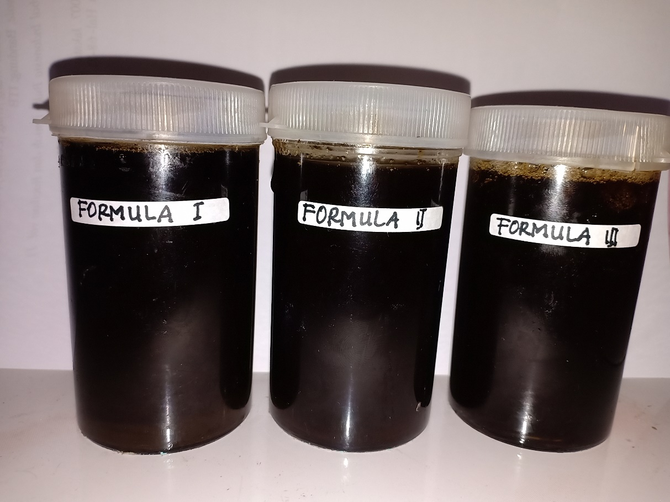

Keterangan:
Formula I = Konsentrasi ekstrak etanol daun randu 500 mg/ml
Formula II = Konsentrasi ekstrak etanol daun randu 600 mg/ml
Formula III = Konsentrasi ekstrak etanol daun randu 700 mg/ml

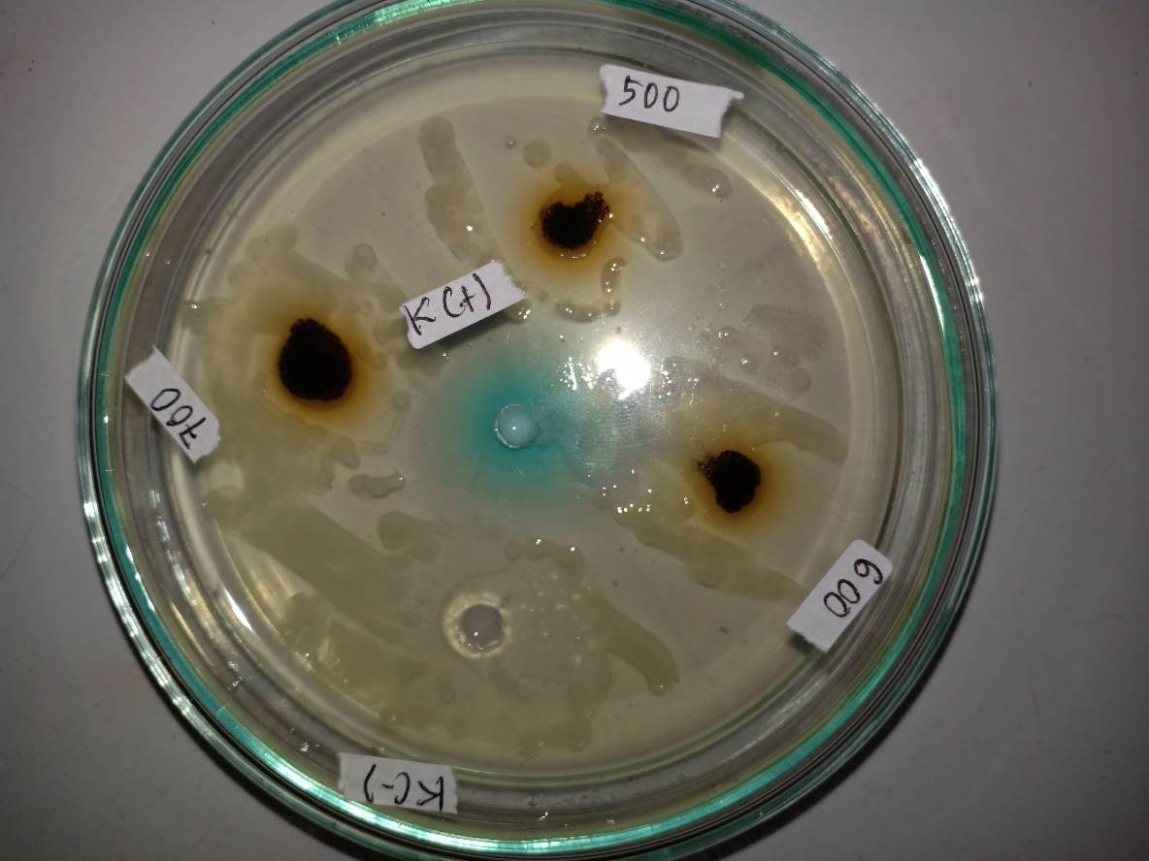
Lampiran 3. Hasil Pengujian Aktivitas Antijamur Sediaan Sampo Antiketombe Ekstrak Etanol Daun Randu (Ceiba pentandra L.)

a
b

/ c
// d
/ e

Keterangan:
- Formula I dengan konsentrasi ekstrak etanol daun randu 500 mg/ml
- Formula II dengan konsentrasi ekstrak etanol daun randu 600 mg/ml
- Formula III dengan konsentrasi ekstrak etanol daun randu 700 mg/ml
- Kontrol positif (Sampo selsun blue)
- Kontrol negatif (Basis sampo)

Lampiran 4. Hasil Evaluasi Sampo Antiketombe Ekstrak Etanol Daun Randu
(Ceiba pentandra L.)

- Hasil Uji Fisik Dan Penyimpanan

/ /
Minggu ke-1 Minggu ke-2
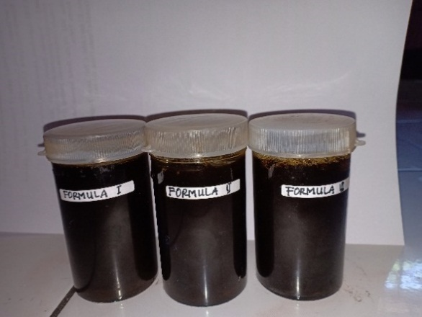
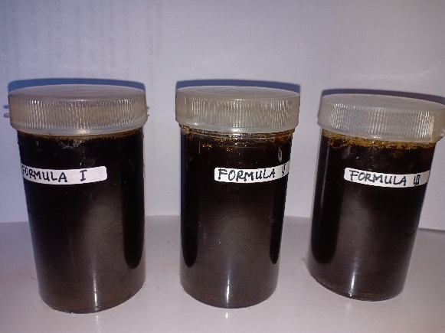
/
/

Minggu ke-3 Minggu ke-4
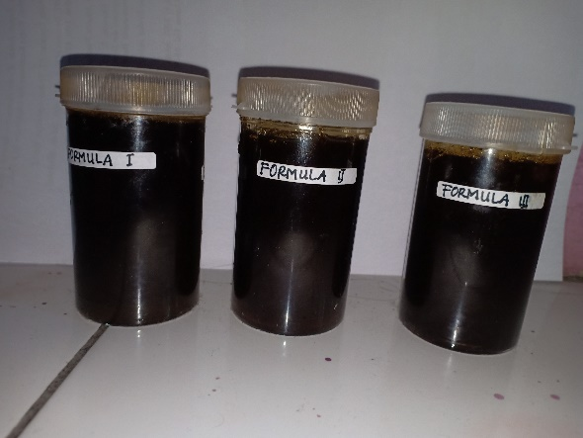
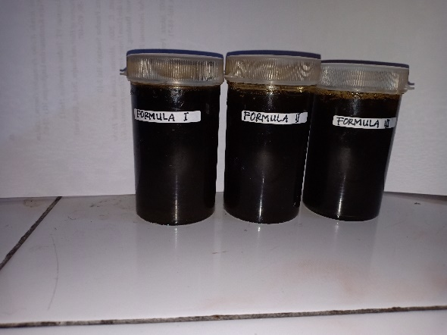

Lampiran 4. (Lanjutan)

- //Hasil Uji pH
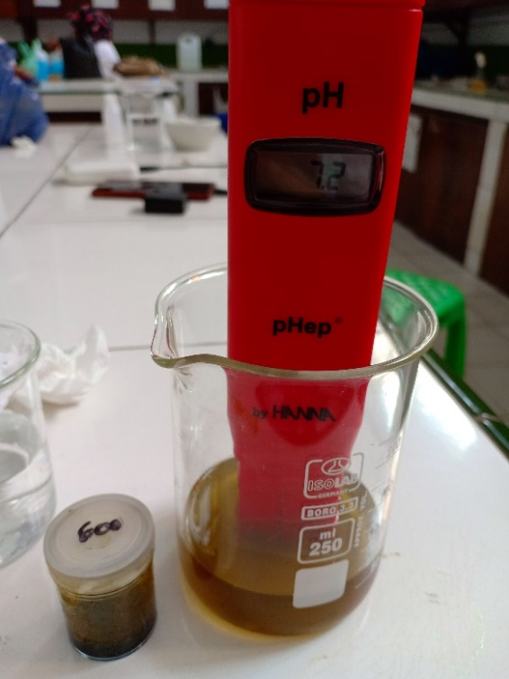
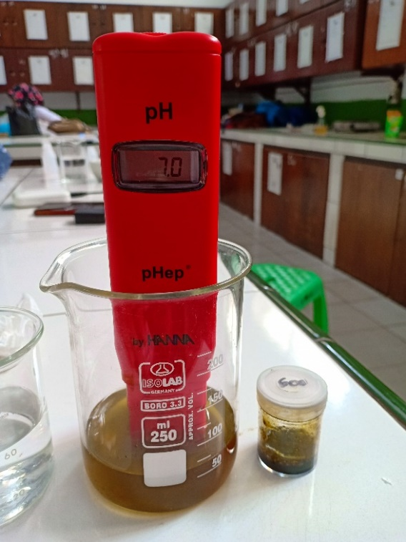

- Hasil Uji Viskositas
/ 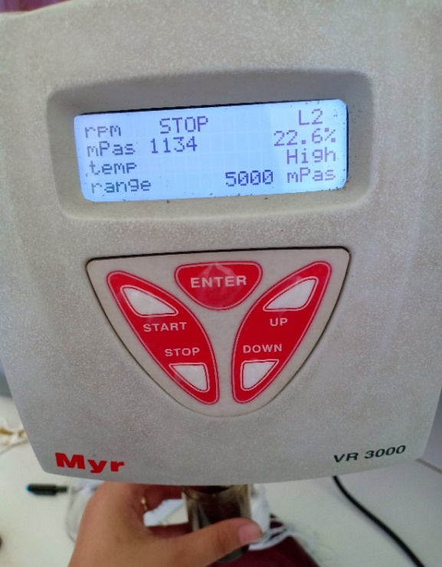 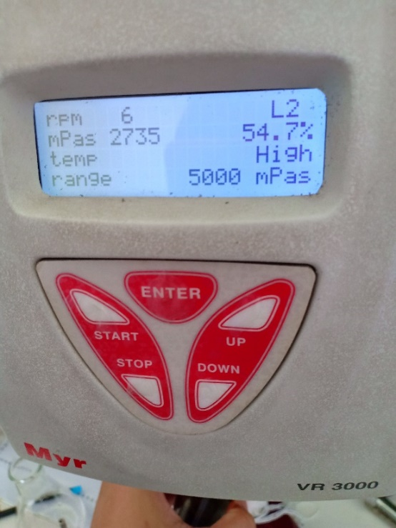/

Lampiran 4. (Lanjutan)

- Hasil Uji Bobot Jenis
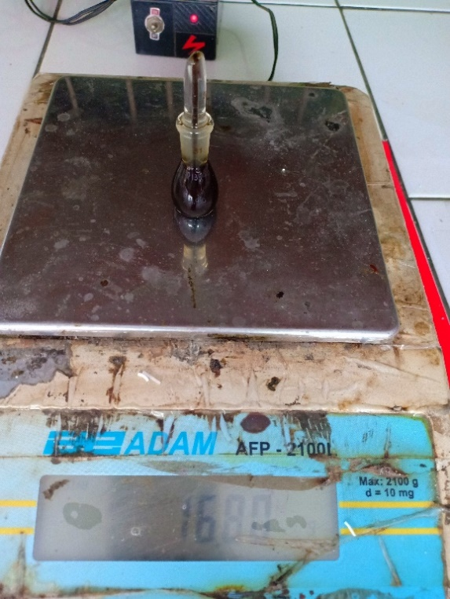
/
/

- Hasil Uji Iritasi
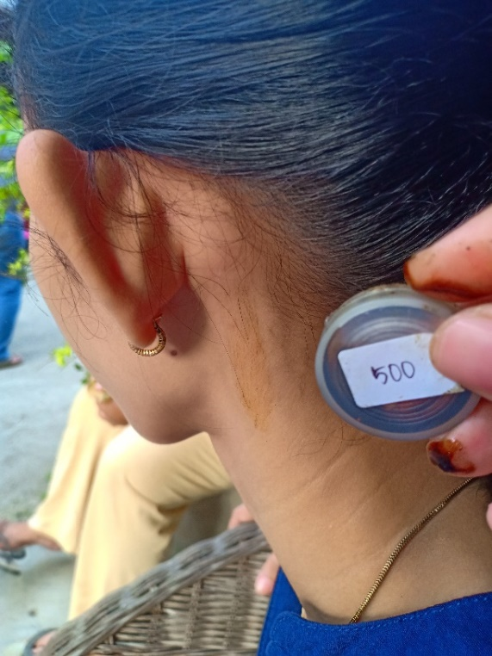
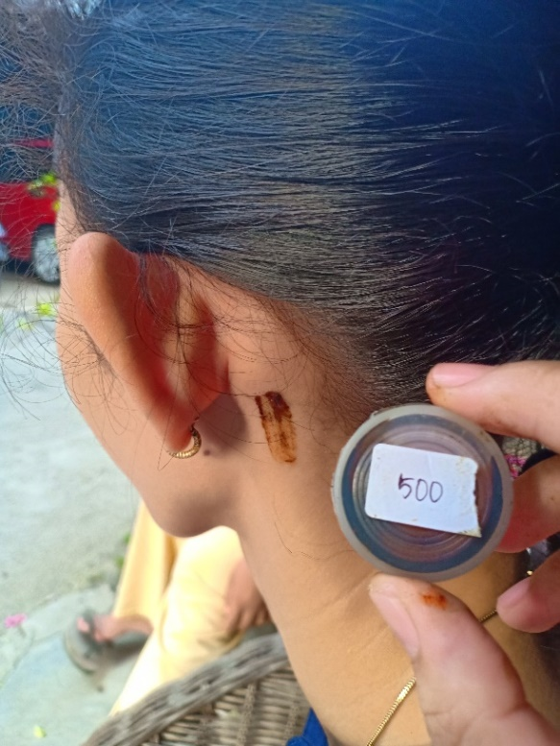
//

Lampiran 5. Lembar Uji Penilaian Kesukaan (Hedonic Test)

Nomor :
Nama :
Jenis Kelamin :
Usia :
Instruksi : Amatilah tampilan sampo berdasarkan warna, aroma, kekentalan
sediaan sampo dan kemampuan membusanya. Kemudian berilah
nilai sesuai keterangan pada kotak yang tersedia.

Sediaan Sampo Antiketombe Ekstrak Etanol Daun Randu (Ceiba pentandra L.)
Sediaan | Penilaian
Sediaan | Warna | Aroma | Kekentalan | Kemampuan Membusa
FI
FII
FIII
Keterangan:
Nilai 1 = Tidak Suka (TS)
Nilai 2 = Agak Suka (AS)
Nilai 3 = Suka (S)
Nilai 4 = Sangat Suka (SS)

FI = Formula I dengan konsentrasi 500 mg/ml
FII = Formula II dengan konsentrasi 600 mg/ml
FIII = Formula III dengan konsentrasi 700 mg/ml

Catatan : ....................................................................................................................

Tanda tangan panelis,

Lampiran 6. Tabel Hasil Penilaian Kesukaan (Hedonic Test)

- Penilaian Terhadap Warna

No. | Nama Panelis | Sediaan Sampo
No. | Nama Panelis | FI | FII | FIII
1 | Esra Asima T. Silaen | 4 | 3 | 4
2 | Putra Wijaya | 3 | 3 | 2
3 | Amelia Oktavia | 3 | 3 | 3
4 | Ria Anjeli | 3 | 2 | 3
5 | Christoper Evan | 3 | 2 | 3
6 | Derry | 2 | 2 | 3
7 | Sofiah Limbong | 2 | 2 | 3
8 | Royani Limbong | 1 | 2 | 3
9 | Abdul Rauf | 2 | 3 | 3
10 | Miftahul Jannah | 2 | 3 | 2
11 | Deswira Riajeng | 2 | 2 | 3
12 | Dwi Fitri Arini | 1 | 2 | 2
13 | Ahmad Adji Alamsyah | 1 | 1 | 1
14 | Sri Indrayani | 2 | 2 | 2
15 | Rizqi Fauzi L | 2 | 2 | 3
16 | Gilang Ramadhan Hutauruk | 1 | 2 | 1
17 | Safruddin L | 2 | 2 | 2
18 | Audri | 2 | 2 | 2
19 | Rizal | 1 | 1 | 1
20 | Akbar Ali | 2 | 1 | 1

Keterangan:
Nilai 1 = Tidak Suka (TS)
Nilai 2 = Agak Suka (AS)
Nilai 3 = Suka (S)
Nilai 4 = Sangat Suka (SS)

Lampiran 6. (Lanjutan)

- Penilaian Terhadap Aroma

No. | Nama Panelis | Sediaan Sampo
No. | Nama Panelis | FI | FII | FIII
1 | Esra Asima T. Silaen | 4 | 4 | 4
2 | Putra Wijaya | 4 | 3 | 3
3 | Amelia Oktavia | 3 | 4 | 3
4 | Ria Anjeli | 4 | 3 | 4
5 | Christoper Evan | 4 | 3 | 4
6 | Derry | 2 | 3 | 3
7 | Sofiah Limbong | 2 | 3 | 3
8 | Royani Limbong | 2 | 2 | 2
9 | Abdul Rauf | 2 | 2 | 2
10 | Miftahul Jannah | 2 | 2 | 3
11 | Deswira Riajeng | 2 | 3 | 2
12 | Dwi Fitri Arini | 2 | 2 | 3
13 | Ahmad Adji Alamsyah | 2 | 1 | 1
14 | Sri Indrayani | 2 | 2 | 3
15 | Rizqi Fauzi L | 2 | 3 | 3
16 | Gilang Ramadhan Hutauruk | 1 | 2 | 1
17 | Safruddin L | 2 | 3 | 3
18 | Audri | 1 | 1 | 1
19 | Rizal | 1 | 1 | 2
20 | Akbar Ali | 2 | 1 | 1

Lampiran 6. (Lanjutan)

- Penilaian Terhadap Kekentalan

No. | Nama Panelis | Sediaan Sampo
No. | Nama Panelis | FI | FII | FIII
1 | Esra Asima T. Silaen | 3 | 4 | 3
2 | Putra Wijaya | 3 | 2 | 2
3 | Amelia Oktavia | 3 | 3 | 4
4 | Ria Anjeli | 3 | 3 | 3
5 | Christoper Evan | 3 | 4 | 3
6 | Derry | 3 | 4 | 4
7 | Sofiah Limbong | 3 | 3 | 3
8 | Royani Limbong | 2 | 3 | 3
9 | Abdul Rauf | 2 | 3 | 3
10 | Miftahul Jannah | 3 | 2 | 3
11 | Deswira Riajeng | 2 | 3 | 3
12 | Dwi Fitri Arini | 2 | 2 | 3
13 | Ahmad Adji Alamsyah | 3 | 3 | 3
14 | Sri Indrayani | 3 | 3 | 4
15 | Rizqi Fauzi | 2 | 2 | 3
16 | Gilang Ramadhan Hutauruk | 2 | 2 | 3
17 | Safruddin L | 2 | 3 | 3
18 | Audri | 2 | 3 | 3
19 | Rizal | 2 | 3 | 3
20 | Akbar Ali | 2 | 2 | 2

Lampiran 6. (Lanjutan)

- Penilaian Terhadap Kemampuan Membusa

No. | Nama Panelis | Sediaan Sampo
No. | Nama Panelis | FI | FII | FIII
1 | Esra Asima T. Silaen | 3 | 3 | 4
2 | Putra Wijaya | 3 | 3 | 4
3 | Amelia Oktavia | 3 | 3 | 4
4 | Ria Anjeli | 4 | 3 | 4
5 | Christoper Evan | 3 | 3 | 4
6 | Derry | 3 | 4 | 4
7 | Sofiah Limbong | 3 | 3 | 4
8 | Royani Limbong | 3 | 3 | 4
9 | Abdul Rauf | 2 | 3 | 3
10 | Miftahul Jannah | 3 | 3 | 3
11 | Deswira Riajeng | 2 | 3 | 4
12 | Dwi Fitri Arini | 2 | 2 | 3
13 | Ahmad Adji Alamsyah | 3 | 3 | 4
14 | Sri Indrayani | 4 | 4 | 4
15 | Rizqi Fauzi | 2 | 3 | 3
16 | Gilang Ramadhan Hutauruk | 3 | 3 | 3
17 | Safruddin L | 2 | 3 | 3
18 | Audri | 2 | 3 | 4
19 | Rizal | 2 | 2 | 3
20 | Akbar Ali | 2 | 2 | 2

Lampiran 7. Hasil Data SPSS One Way ANOVA Pengujian Aktvitas Antijamur
Ekstrak Etanol Daun Randu (Ceiba pentandra L.) Terhadap Jamur Pityrosporum ovale

Descriptives

diameter_zona_hambat
 | N | Mean | Std. Deviation | Std. Error | 95% Confidence Interval for Mean |  | Minimum | Maximum
 |  |  |  |  | Lower Bound | Upper Bound | Minimum | Maximum
konsentrasi 500 mg/ml | 3 | 10.5833 | .38188 | .22048 | 9.6347 | 11.5320 | 10.25 | 11.00
konsentrasi 600 mg/ml | 3 | 12.1667 | .76376 | .44096 | 10.2694 | 14.0640 | 11.50 | 13.00
konsentrasi 700 mg/ml | 3 | 16.1667 | 1.04083 | .60093 | 13.5811 | 18.7522 | 15.00 | 17.00
kontrol positif | 3 | 22.3333 | 2.51661 | 1.45297 | 16.0817 | 28.5849 | 20.00 | 25.00
kontrol negatif | 3 | 5.5000 | .50000 | .28868 | 4.2579 | 6.7421 | 5.00 | 6.00
Total | 15 | 13.3500 | 5.94454 | 1.53487 | 10.0580 | 16.6420 | 5.00 | 25.00

ANOVA

diameter_zona_hambat
 | Sum of Squares | df | Mean Square | F | Sig.
Between Groups | 477.933 | 4 | 119.483 | 71.156 | .000
Within Groups | 16.792 | 10 | 1.679
Total | 494.725 | 14

Kesimpulan: Nilai Sig didapat <0,05. Hal ini dapat disimpulkan bahwa terdapat perbedaan yang nyata hasil dari diameter zona hambat tiap konsentrasi sampo ekstrak etanol daun randu.

Lampiran 7. (Lanjutan)

Pos Hoc Test

Homogeneous Subsets

diameter_zona_hambat
 | konsentrasi_ekstrak | N | Subset for alpha = 0.05
 | konsentrasi_ekstrak | N | 1 | 2 | 3 | 4
Tukey HSDª | kontrol negatif | 3 | 5.5000
Tukey HSDª | konsentrasi 500 mg/ml | 3 |  | 10.5833
Tukey HSDª | konsentrasi 600 mg/ml | 3 |  | 12.1667
Tukey HSDª | konsentrasi 700 mg/ml | 3 |  |  | 16.1667
Tukey HSDª | kontrol positif | 3 |  |  |  | 22.3333
Tukey HSDª | Sig. |  | 1.000 | .587 | 1.000 | 1.000
Duncanª | kontrol negatif | 3 | 5.5000
Duncanª | konsentrasi 500 mg/ml | 3 |  | 10.5833
Duncanª | konsentrasi 600 mg/ml | 3 |  | 12.1667
Duncanª | konsentrasi 700 mg/ml | 3 |  |  | 16.1667
Duncanª | kontrol positif | 3 |  |  |  | 22.3333
Duncanª | Sig. |  | 1.000 | .165 | 1.000 | 1.000
Means for groups in homogeneous subsets are displayed.
a. Uses Harmonic Mean Sample Size = 3.000.

Kesimpulan : Pada Uji Duncan dan Tukey terdapat perbedaan secara bermakna aktivitas antijamur sediaan sampo antiketombe ekstrak etanol daun randu (Ceiba pentandra L.)

Lampiran 8. Hasil Analisis Data SPSS Kruskal-Wallis Test Uji Hedonik
Formula Sampo Antiketombe Ekstrak Etanol Daun Randu
(Ceiba pentandra L.)

Kruskal-Wallis Test
Uji Hedonik Warna
Ranks
 | uji_hedonik_warna | N | Mean Rank
skala_numerik | Formula I | 20 | 27.75
skala_numerik | Formula II | 20 | 29.25
skala_numerik | Formula III | 20 | 34.50
skala_numerik | Total | 60

Test Statistics^{a,b}
 | skala_numerik
Chi-Square | 1.908
df | 2
Asymp. Sig. | .385
a. Kruskal Wallis Test
b. Grouping Variable: uji_hedonik_warna

Kesimpulan: Tidak ada perbedaan yang bermakna uji hedonik warna antara Formula I, II dan III karena Sig > 0,05 yaitu Sig 0,385.

Ranks
 | uji_hedonik_warna | N | Mean Rank | Sum of Ranks
skala_numerik | Formula I | 20 | 18.38 | 367.50
skala_numerik | Formula III | 20 | 22.63 | 452.50
skala_numerik | Total | 40

Test Statisticsª
 | skala_numerik
Mann-Whitney U | 157.500
Wilcoxon W | 367.500
Z | -1.218
Asymp. Sig. (2-tailed) | .223
Exact Sig. [2*(1-tailed Sig.)] | .253^{b}
a. Grouping Variable: uji_hedonik_warna
b. Not corrected for ties.
Kesimpulan: Tidak ada perbedaan yang bermakna uji hedonik warna antara Formula I dan Formula III karena Sig > 0,05 yaitu Sig 0,223.

Kruskal-Wallis Test
Uji Hedonik Aroma

Ranks
 | uji_hedonik_aroma | N | Mean Rank
skala_numerik | Formula I | 20 | 27.73
skala_numerik | Formula II | 20 | 30.55
skala_numerik | Formula III | 20 | 33.23
skala_numerik | Total | 60

Test Statistics^{a,b}
 | skala_numerik
Chi-Square | 1.085
df | 2
Asymp. Sig. | .581
a. Kruskal Wallis Test
b. Grouping Variable: uji_hedonik_aroma

Kesimpulan: Tidak ada perbedaan yang bermakna uji hedonik aroma antara Formula I, II dan III karena Sig > 0,05 yaitu Sig 0,581.

Ranks
 | uji_hedonik_aroma | N | Mean Rank | Sum of Ranks
skala_numerik | Formula I | 20 | 18.73 | 374.50
skala_numerik | Formula III | 20 | 22.28 | 445.50
skala_numerik | Total | 40

Test Statisticsª
 | skala_numerik
Mann-Whitney U | 164.500
Wilcoxon W | 374.500
Z | -1.007
Asymp. Sig. (2-tailed) | .314
Exact Sig. [2*(1-tailed Sig.)] | .341^{b}
a. Grouping Variable: uji_hedonik_aroma
b. Not corrected for ties.

Kesimpulan: Hasil perbandingan antara Formula I dan III Tidak terdapat perbedaan bermakna karena Sig > 0,05 yaitu Sig 0,314.

Kruskal-Wallis Test
Uji Hedonik Kekentalan

Ranks
 | uji_hedonik_kekentalan | N | Mean Rank
skala_numerik | Formula I | 20 | 23.00
skala_numerik | Formula II | 20 | 31.55
skala_numerik | Formula III | 20 | 36.95
skala_numerik | Total | 60

Test Statistics^{a,b}
 | skala_numerik
Chi-Square | 8.581
df | 2
Asymp. Sig. | .014
a. Kruskal Wallis Test
b. Grouping Variable: uji_hedonik_kekentalan

Kesimpulan: Terdapat perbedaan bermakna uji hedonik kekentalan antara Formula I, II dan III karena Sig < 0,05 yaitu hasil Sig. nya 0,014.

Mann-Whitney Test

Ranks
 | uji_hedonik_kekentalan | N | Mean Rank | Sum of Ranks
skala_numerik | Formula I | 20 | 17.75 | 355.00
skala_numerik | Formula II | 20 | 23.25 | 465.00
skala_numerik | Total | 40

Test Statisticsª
 | skala_numerik
Mann-Whitney U | 145.000
Wilcoxon W | 355.000
Z | -1.672
Asymp. Sig. (2-tailed) | .094
Exact Sig. [2*(1-tailed Sig.)] | .142^{b}
a. Grouping Variable: uji_hedonik_kekentalan
b. Not corrected for ties.
Kesimpulan: Hasil perbandingan antara Formula I dan II Tidak terdapat perbedaan bermakna karena Sig > 0,05 yaitu hasil Sig. nya 0,094.

Ranks
 | uji_hedonik_kekentalan | N | Mean Rank | Sum of Ranks
skala_numerik | Formula I | 20 | 15.75 | 315.00
skala_numerik | Formula III | 20 | 25.25 | 505.00
skala_numerik | Total | 40

Test Statisticsª
 | skala_numerik
Mann-Whitney U | 105.000
Wilcoxon W | 315.000
Z | -3.010
Asymp. Sig. (2-tailed) | .003
Exact Sig. [2*(1-tailed Sig.)] | .009^{b}
a. Grouping Variable: uji_hedonik_kekentalan
b. Not corrected for ties.

Kesimpulan: Hasil perbandingan uji hedonik kekentalan antara Formula I dan Formula III terdapat perbedaan yang bermakna karena hasil Sig < 0,05 yaitu Sig 0,003.

Kruskal-Wallis Test
Uji Hedonik Kemampuan Membusa

Ranks
 | uji_hedonik_kemampuan_membusa | N | Mean Rank
skala_numerik | Formula I | 20 | 22.55
skala_numerik | Formula II | 20 | 26.95
skala_numerik | Formula III | 20 | 42.00
skala_numerik | Total | 60

Test Statistics^{a,b}
 | skala_numerik
Chi-Square | 16.375
df | 2
Asymp. Sig. | .000
a. Kruskal Wallis Test
b. Grouping Variable: uji_hedonik_kemampuan_membusa
Kesimpulan: Hasil perbandingan uji hedonik kemampuan membusa antara Formula I, Formula II dan Formula III terdapat perbedaan yang bermakna karena hasil Sig <0,05 yaitu Sig 0,000.

Mann-Whitney Test

Ranks
 | uji_hedonik_kemampuan_membusa | N | Mean Rank | Sum of Ranks
skala_numerik | Formula I | 20 | 14.35 | 287.00
skala_numerik | Formula III | 20 | 26.65 | 533.00
skala_numerik | Total | 40

Test Statisticsª
 | skala_numerik
Mann-Whitney U | 77.000
Wilcoxon W | 287.000
Z | -3.568
Asymp. Sig. (2-tailed) | .000
Exact Sig. [2*(1-tailed Sig.)] | .001^{b}
a. Grouping Variable: uji_hedonik_kemampuan_membusa
b. Not corrected for ties.

Kesimpulan: Hasil perbandingan uji hedonik kemampuan membusa antara Formula I dan Formula III terdapat perbedaan yang bermakna karena hasil Sig <0,05 yaitu Sig 0,000.

